ОАО ___________________________
(наименование учреждения)

МЕТОДИЧЕСКАЯ РАЗРАБОТКА
конспекта занятия, для проведения с работниками ОАО «__________________»

Тема 8. Правила и порядок оказания первой помощи себе и пострадавшим при несчастных случаях, травмах, отравлениях и ЧС. Основы ухода за больными.

Челябинск
2016

УЧЕБНЫЕ И ВОСПИТАТЕЛЬНЫЕ ЦЕЛИ:

После проведения занятия работники ОАО «______________» должны:
1. Знать общие правила оказания первой медицинской помощи в неотложных ситуациях и ухода за больными;
2. Оказывать первую помощь в неотложных ситуациях.
3.Уметь: выполнять приемы оказания первой медицинской помощи в неотложных ситуациях и ухода ха больными;
выполнять приемы оказания первой медицинской помощи при кровотечениях и ранениях;
приемы остановки кровотечения и наложения повязок на раны;
выполнять приемы оказания первой медицинской помощи при кровотечениях и ранениях, приемы иммобилизации с применением табельных и подручных средств, приемы транспортировки пострадавших;
проводить реанимационные мероприятия: непрямой массаж сердца, искусственную вентиляцию легких, а также оказывать первую медицинскую помощь при остановке сердца и отсутствии дыхания;
оказывать первую медицинскую помощь при острых и неотложных состояниях: ожогах, обморожениях, тепловом и солнечном ударах, поражении электрическом током, обмороке, утоплении.
ВРЕМЯ: 3 часа.
МЕСТО: класс ГО
ВИД: практическое занятие
ЛИТЕРАТУРА:
1.Санитарные правила и нормативы СанПиН 2.6.1.2523-09 «Нормы радиационной безопасности (НРБ-99/2009)».
2.Санитарные правила и нормативы СП 2.6.1.2612-10 «Основные санитарные правила обеспечения радиационной безопасности (ОСПОРБ- 99/2010)».
3.Межотраслевая инструкция по оказанию первой помощи при несчастных случаях на производстве. - М.: НЦ ЭНАС, 2003. - 80 с.
4.Перевощиков В.Я. и др. Обучение работников организаций и других групп населения в области ГО и защиты от ЧС. - М.: НРБ, 2011. - 471 с.
5. Безопасность жизнедеятельности. Безопасность в чрезвычайных ситуациях природного и техногенного характера: Учебное пособие/В.А. Акимов, Ю.Л. Воробьев, М.И. Фалеев и др. Издание 2-е, переработанное. - М.: Высшая школа, 2007.
6. Учебно-методическое пособие для проведения занятий с работающим населением в области ГО, защиты от чрезвычайных ситуаций, пожарной безопасности на водных объектах / МЧС России, 2006 г. С.В. Кульпинов. - М.: Институт риска и безопасности, 2012. - 144 с.
7.Учебно-методическое пособие для проведения занятий работающим населением в области ГО, защиты от чрезвычайных ситуаций, пожарной безопасности на водных объектах / МЧС России, 2006 г.
8. Курс лекций и методические разработки по гражданской обороне и защите от чрезвычайных ситуаций для обучения работников организаций и других групп населения / Под общ. ред. Н.А. Крючка. - М.: Институт риска и безопасности, 2011. - 471 с.
9. Проведение занятий с работающим населением в области ГО, защиты от ЧС по пожарной безопасности и безопасности людей на водных объектах. Учебно-методическое пособие для руководителей занятий. - М.: ИРБ, 2011.
10.Первая медицинская помощь при чрезвычайных ситуаций. - М.: Изд-во «Военные знания», 1997.

УЧЕБНО-МАТЕРИАЛЬНОЕ ОБЕСПЕЧЕНИЕ:
1. Мультимедийный проектор.
2. Персональный компьютер (планшетный ПК) ноутбук
3.Телевизор, видеоаппаратура
4.Экран настенный
5. Презентация по теме №8.
6. Плакатная и стендовая продукция по вопросам гражданской обороны и защиты населения от чрезвычайных ситуаций природного и техногенного характера:
«Приемы оказания первой помощи пострадавшим». - М.: ИРБ, 2006;
7. Электронные издания по вопросам гражданской обороны и защиты населения от чрезвычайных ситуаций природного и техногенного характера:
«Первая помощь»;
8. Учебные видеофильмы по вопросам гражданской обороны и защиты населения от чрезвычайных ситуаций природного и техногенного характера
«Медицинские средства индивидуальной защиты» (DVD);
«Медицинская помощь в условиях выживания»(DVD).
9. Медицинское имущество: Аптечка противоожоговая «Фарм+газ»,
Аптечка индивидуальная носимая АИ-Н-2,
Аптечка индивидуальная АИ-2, АИ-4,
Аптечка первой помощи офисная «СТС»,
Комплект «Аптечка первой помощи»,
Пакет перевязочный индивидуальный ИПП-1,
Пакет перевязочный медицинский ППМ,
Пакет противохимический: ИПП-8, ИПП-10, ИПП-11,
Комплект индивидуальный медицинской гражданской защиты (КИМГЗ «Юнита»),
Комплект медицинских средств индивидуальной защиты (МСИЗ),
Индивидуальный дегазационный пакет (ИДП и др.),
Сумка санитарная.
10. Тренажеры:
Робот-тренажер типа «Гоша» или аналог.
11.Подручные средства: - пять косынок, пять брючных ремней, доска для выноса пострадавших, дощечка, фанера для шин, шины Крамера и др.

УЧЕБНЫЕ ВОПРОСЫ И РАСЧЁТ ВРЕМЕНИ
№ п/п | Учебные вопросы | Время(мин)
I | Вводная часть | 2
II | Основная часть  Учебные вопросы:  1. Основные правила оказания первой помощи в неотложных ситуациях. Первая помощь при кровотечениях и ранениях. Способы остановки кровотечения. Виды повязок. Правила и приемы наложения повязок на раны.Практическое наложение повязок.Первая помощь при переломах. Приемы и способы иммобилизаций с применением табельных и подручных средств. Способы и правила транспортировки и переноски пострадавших.Первая помощь при ушибах, вывихах, химических и термических ожогах, отравлениях, обморожениях, обмороке, поражении электрическим током, тепловом и солнечном ударах.  Правила оказания помощи утопающему.  2. Правила и техника проведения искусственного дыхания и непрямого массажа сердца. Практическая тренировка по проведению искусственного дыхания и непрямого массажа сердца.  3. Основы ухода за больными (гигиена комнаты и постели больного; способы смены белья, подгузников; методика измерения температуры, артериального давления; методика наложения повязок, пластырей, компрессов, горчичников, шин, бандажей; основы сочетания лекарственных средств и диет).Возможный состав домашней медицинской аптечки. | 130  75  40  15
III | Заключительная часть | 3

МЕТОДИЧЕСКИЕ УКАЗАНИЯ

1. При подготовке к занятию.
При изучении первого вопроса слушатели должны получить четкое представление об общих правилах оказания первой медицинской помощи пострадавшим и последовательность (очередности) их выполнения.
Особое внимание необходимо акцентировать на определенных юридических аспектах. Часто людей беспокоит вопрос юридической ответственности, связанный с оказанием первой медицинской помощи. Объясните слушателям, что в условиях экстренной ситуации, когда нет уверенности в своих действиях, нужно быстрее вызвать «скорую помощь». Следует подчеркнуть, что в соответствии с мнением специалистов в области оказания первой медицинской помощи необходимо:
передвигать пострадавшего только в том случае, если его жизни угрожает опасность;
до оказания помощи обеспечить проходимость верхних дыхательных путей пострадавшего, проверить у него наличие дыхания и пульса;
обязательно вызвать «скорой помощи» для получения квалифицированной медицинской помощи;
до прибытия «скорой помощи» не прекращать оказывать помощь пострадавшему, если он находится в критическом состоянии.
Необходимо четко сориентировать слушателей на то, что если пострадавший находится в сознании, сначала нужно получить его разрешение на оказание первой помощи. Исключение делается только в случае с детьми, если рядом нет их родителей. Если пострадавший отказал в разрешении на помощь, не надо пытаться этого делать, однако следует по возможности находиться рядом, попросив кого-нибудь вызвать «скорую помощь». Если пострадавший находится без сознаний или не в состоянии ответить по причине болезни или полученной травмы, можно предположить, что согласие получено. При отработке первой медицинской помощи при травмах и повреждениях целесообразно организовать практические занятия в парах. При этом объяснить слушателям ситуацию как можно полнее: не то, что должно произойти, а что уже произошло и кто оказывает помощь пострадавшему. Работа в парах даст возможность отрабатывать приемы первой помощи живом человеке. Один изображает пострадавшего, другой оказывает первую помощь. Затем они меняются местами, для того чтобы каждый мог попрактиковаться Работа с «живым пострадавшим» очень важна, но при этом нужно обязатель6о соблюдать меры безопасности, чтобы не причинить вреда объекту первой помощи.
При подготовке к изучению второго вопроса необходимо подготовить манекен. Такие приемы оказания первой помощи, как сердечно-легочная реанимация при непроходимости дыхательных путей (пострадавший без сознания) и искусственная вентиляция легких отрабатываются только на манекенах. Использовать целесообразно манекены взрослого человека (модели в полный рост и торс). Следует продемонстрировать процедуру дезинфекции лица и полости рта манекена и сказать, что нужно это делать каждый раз после его использования. По окончании каждого занятия следует произвести дезинфекцию всех манекенов (годов и съемных лицевых масок).
2. При проведении занятия.
Занятие проводится методом рассказа, демонстрации наглядных учебных материалов и проведением практических тренировок.
Во вводной части проверить наличие работников, объявить тему и поставить учебные цели занятия, довести учебные вопросы и порядок их рассмотрения, разъяснить актуальность темы.
При изложении первого вопроса доводятся основные правила оказания первой помощи в неотложных ситуациях. На тренажере отрабатываются способы остановки кровотечения, правила и приемы наложения повязок на раны, приемы и способы иммобилизаций с применением табельных и подручных средств, способы и правила транспортировки и переноски пострадавших, первая помощь при ушибах, вывихах, химических и термических ожогах, отравлениях, обморожениях, обмороке, поражении электрическим током, тепловом и солнечном ударах, правила оказания помощи утопающему.
В ходе изложения второго вопроса методом практической тренировки отрабатывается правила и техника проведения искусственного дыхания и непрямого массажа сердца.
При рассмотрении третьего вопроса изучаются основы ухода за больными (гигиена комнаты и постели больного; способы смены белья, подгузников; методика измерения температуры, артериального давления; методика наложения повязок, пластырей, компрессов, горчичников, шин, бандажей; основы сочетания лекарственных средств и диет). возможный состав домашней медицинской аптечки.
В заключительной части напомнить тему занятия, определить активность слушателей на занятии и определить достижение целей занятия.

1 учебный вопрос Основные правила оказания первой помощи в неотложных ситуациях
Федеральный закон от 21.11.2011 № 323-ФЗ «Об основах охраны здоровья граждан в Российской Федерации» в ст. 31 о первой помощи гласит
- Первая помощь до оказания медицинской помощи оказывается гражданам при несчастных случаях, травмах, отравлениях и других состояниях и заболеваниях, угрожающих их жизни и здоровью, лицами, обязанными оказывать первую помощь в соответствии с федеральным законом или со специальным правилом и имеющими соответствующую подготовку, в том числе сотрудниками органов внутренних дел Российской Федерации, сотрудниками, военнослужащими и работниками Государственной противопожарной службы, спасателями аварийно-спасательных формирований и аварийно-спасательных служб.
- Перечень состояний, при которых оказывается первая помощь, и перечень мероприятий по оказанию первой помощи утверждаются уполномоченным федеральным органом исполнительной власти.
- Примерные программы учебного курса, предмета и дисциплины по оказанию первой помощи разрабатываются уполномоченным федеральным органом исполнительной власти и утверждаются в порядке, установленном законодательством Российской Федерации.
- Водители транспортных средств и другие лица вправе оказывать первую помощь при наличии соответствующей подготовки и (или) навыков.
Общий алгоритм действий при оказании первой помощи в неотложных ситуациях включает в себя выполнение следующих последовательностей действий:
- Мероприятия по оценке обстановки и обеспечению безопасных условий для оказания первой помощи:
- определение угрожающих факторов для собственной жизни и здоровья;
- определение угрожающих факторов для жизни и здоровья пострадавшего;
- устранение угрожающих факторов для жизни и здоровья;
- прекращение действия повреждающих факторов на пострадавшего;
- оценка количества пострадавших;
- извлечение пострадавшего из транспортного средства или других труднодоступных мест;
- перемещение пострадавшего.
- Вызов скорой медицинской помощи, других специальных служб, сотрудники которых обязаны оказывать первую помощь в соответствии с федеральным законом или со специальным правилом.
Определение наличия сознания у пострадавшего
- Мероприятия по восстановлению проходимости дыхательных путей и определению признаков жизни у пострадавшего:
- запрокидывание головы с подъемом подбородка;
- выдвижение нижней челюсти;
- определение наличия дыхания с помощью слуха, зрения и осязания;
- определение наличия кровообращения, проверка пульса на магистральных артериях.
- Мероприятия по проведению сердечно-легочной реанимации до появления признаков жизни:
- давление руками на грудину пострадавшего;
- искусственное дыхание «рот ко рту»;
- искусственное дыхание «рот к носу»;
^ искусственное дыхание с использованием устройства для искусственного дыхания.

*** Мероприятия по поддержанию проходимости дыхательных путей:
- придание устойчивого бокового положения;
- запрокидывание головы с подъемом подбородка;
- выдвижение нижней челюсти.
- Мероприятия по обзорному осмотру пострадавшего и временной остановке наружного кровотечения:
- обзорный осмотр пострадавшего на наличие кровотечений;
- пальцевое прижатие артерии;
- наложение жгута;
- максимальное сгибание конечности в суставе;
- прямое давление на рану;
- наложение давящей повязки.
- Мероприятия по подробному осмотру пострадавшего в целях выявления признаков травм, отравлений и других состояний, угрожающих его жизни и здоровью, и по оказанию первой помощи в случае выявления указанных состояний:
- проведение осмотра: головы, шеи, груди, спины, живота и таза, конечностей;
- наложение повязок при травмах различных областей тела, в том числе окклюзионной (герметизирующей) при ранении грудной клетки;
- проведение иммобилизации (с помощью подручных средств, аутоиммобилизация, с использованием изделий медицинского назначения;
- фиксация шейного отдела позвоночника (вручную, подручными средствами, с использованием изделий медицинского назначения;
- прекращение воздействия опасных химических веществ на пострадавшего (промывание желудка путем приема воды и вызывания рвоты, удаление с поврежденной поверхности и промывание поврежденной поверхности проточной водой);
- местное охлаждение при травмах, термических ожогах и иных воздействиях высоких температур или теплового излучения;
- термоизоляция при отморожениях и других эффектах воздействия низких температур.
- Придание пострадавшему оптимального положения тела.
- Контроль состояния пострадавшего (сознание, дыхание, кровообращение) и оказание психологической поддержки.
- Передача пострадавшего бригаде скорой медицинской помощи, другим специальным службам, сотрудники которых обязаны оказывать первую помощь в соответствии с федеральным законом или со специальным правилом.
Работник должен уметь использовать изделия медицинского назначения, которыми укомплектованы аптечки для оказания первой помощи работникам.

Оказывающий помощь должен уметь:
- оценивать состояние пострадавшего, диагностировать вид, особенности поражения (травмы), определять вид необходимой первой помощи, последовательность проведения соответствующих мероприятий;
- правильно осуществлять весь комплекс экстренной реанимационной помощи, контролировать эффективность и при необходимости корректировать реанимационные мероприятия с учетом состояния пострадавшего;
- останавливать кровотечение путем наложения жгута, давящих повязок, накладывать повязки, косынки, транспортные шины при переломах костей скелета, вывихах, тяжелых ушибах;
- оказывать помощь при поражениях электрическим током (в том числе в экстремальных условиях на опорах ЛЭП и пр.), при
- утоплениях, тепловом, солнечном ударе, при острых отравлениях, бессознательном состоянии;
- использовать подручные средства при оказании первой помощи, при переносе, погрузке, транспортировке пострадавшего;
- определять необходимость вызова скорой медицинской помощи, медицинского работника, эвакуировать пострадавшего попутным (неприспособленным) транспортом, пользоваться аптечкой первой помощи.

Оказывающий помощь должен знать:
- признаки (симптомы) нарушений жизненно важных систем организма;
- общие принципы, методы, приемы оказания первой помощи применительно к особенностям конкретного человека в зависимости от ситуации;
- основные способы транспортировки пострадавших и др.

ПЕРВАЯ ПОМОЩЬ ПРИ КРОВОТЕЧЕНИЯХ И РАНЕНИЯХ

Виды кровотечений
Наиболее часто встречающимся и одним из наиболее опасных для жизни процессов является кровотечение — выход крови из поврежденного сосуда. Истечение крови из кровеносного сосуда возможно только после разрушения его стенки, что обусловлено чаще всего травмой или ранением.
Зачастую при кровотечении у пострадавшего появляется одышка, которой он пытается компенсировать недостаток кислорода, жалуясь при этом на нехватку воздуха.

Признаки массивной кровопотери:
- бледность кожных покровов;
- холодный пот;
- белизна губ;
- падение артериального давления;
- учащение пульса.
Артериальные кровотечения характеризуются большой интенсивностью кровопотери, что может привести пострадавшего к летальному исходу. Поступающая из раны кровь ярко-алого цвета, струябьет фонтаном

Рис. 10 — Артериальное, венозное и капиллярное кровотечение

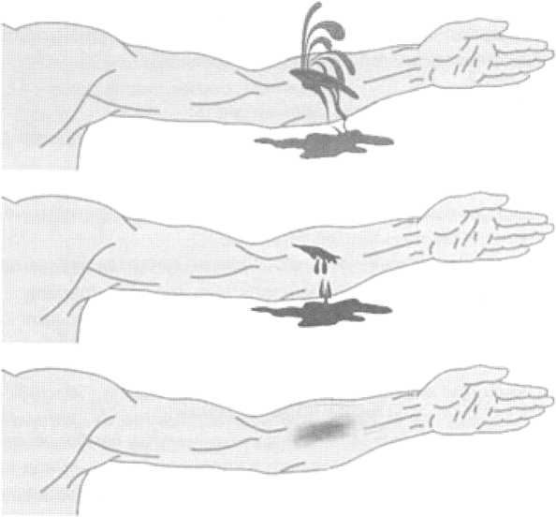

Венозные кровотечения характеризуются меньшей интенсивностью, но при достаточной продолжительности могут привести к обескровливанию организма. Венозная кровь темно-вишневого цвета, течет струей.
Капиллярные кровотечения возникают чаще всего при повреждении капилляров, кровь красного цвета течет равномерно со всей поверхности раны (рис. 10).
По локализации кровотечения разделяются на два вида:
Внутреннее кровотечение характеризуется отсутствием появления крови снаружи и накоплением ее в полостях или тканях тела.
Наружное кровотечение характеризуется тем, что кровь изливается наружу через рану или естественные отверстия тела.
Иногда может наблюдаться сочетание внутреннего и наружного кровотечений. Выделение крови через рот может быть связано с кровотечением из легких и верхних дыхательных путей, глотки, пищевода, желудка и даже двенадцатиперстной кишки.
Выделение через рот пенистой алой крови характерно для легочного кровотечения, а крови цвета «кофейной гущи» — для желудочного кровотечения.
Истечение крови или прозрачной желтоватой жидкости из ушей в сочетании с различной величиной зрачков (один больше другого) свидетельствует о кровотечении в полость черепа и переломах его костей.

Правила остановки кровотечения при повреждении сонной артерии
При ранениях шеи необходимо как можно скорее сделать экстренную герметизацию раны любой чистой тканью или пальцем.
Техника наложения давящей повязки на шею при повреждении сонной артерии имеет следующую особенность: сдавливая сонную артерию с одной стороны, необходимо избегать ее сдавливания с противоположной. Для этого используют шину Крамера (рис. 11), импровизированную шину или неповрежденную руку пострадавшего. Проволочная шина Крамера представляет собой решетку из проволоки, как правило, покрытую тканью или бинтом, для удобства больного, за счет гибкости проволоки может принимать любую необходимую в текущей ситуации форму.

Рис. 11 — Остановка кровотечения при повреждении сонной артерии тканью и шиной Крамера
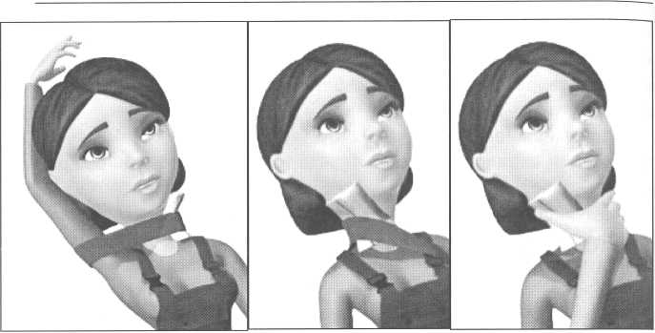

Ранения
Ранами называются механические повреждения кожных покровов, слизистых оболочек, глубоко расположенных тканей и органов. От вида ранящего предмета зависит величина, глубина и характер краев раны (ссадины, рваные, резаные, колотые раны и т.д.).
Ранение всегда сопровождается болью и кровотечением. В результате ранения могут быть повреждены более глубокие структуры мягких тканей — сухожилия, нервы, крупные кровеносные сосуды. Кроме того, в рану обязательно попадают болезнетворные микробы, являющиеся возбудителями воспалительного процесса.
Открытая рана может подвергаться и неблагоприятному воздействию внешней среды.
Первая помощь при ранениях включает в себя остановку кровотечения и защиту раны от дальнейших повреждений, обработку настойкой йода участка вокруг раны и попадания в нее инфекции путем наложения стерильной повязки.
Повязки используются для закрытия поврежденных поверхностей тела от загрязнений (закрывающие повязки), удержания перевязочного материала на поверхности тела (фиксирующие повязки). Закрывающая повязка одновременно является кровоостанавливающим средством при венозном и капиллярном кровотечениях.

СПОСОБЫ ОСТАНОВКИ КРОВОТЕЧЕНИЯ
Различают временную (предварительную) и постоянную (окончательную) остановку кровотечения.
Временная остановка наружного кровотечения предотвращает опасную для жизни кровопотерю и позволяет выиграть время для транспортировки пострадавшего, уточнения диагноза и подготовки для окончательной остановки кровотечения, которая производится в медицинском учреждении
Способы временной остановки кровотечения:
- наложение кровоостанавливающего жгута;
- прижатие кровоточащего сосуда;
- наложение давящей повязки;
- придание приподнятого положения поврежденной конечности;
- форсированное сгибание и фиксирование конечности.
Для кратковременной остановки кровотечения, чтобы выиграть время для наложения жгута, закрутки или давящей повязки, может быть осуществлено прижатие кровеносного сосуда в месте повреждения или выше его (рис. 12). Прижать сосуд можно пальцами, кулаком или краем ладони.
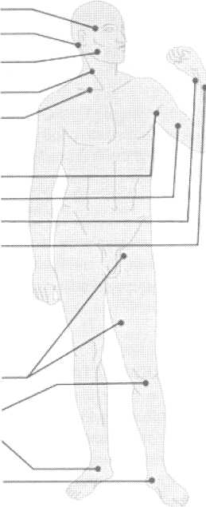

челюстной правой сонной
подключичной
подмышечной
плечевой
лучевой
локтевой бедренной

подколенной

передней
большеберцовой
задней
большеберцовой

Рис. 12 — Места прижатия для остановки кровотечений соответствующих артерий

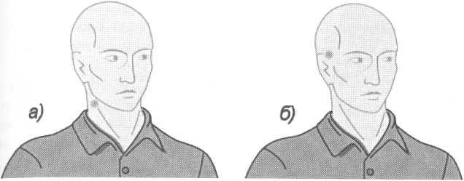

Рис. 13 — Прижатие артерий для временной остановки кровотечения: а) сонной; б) височной

Чтобы эффективно прижать сосуд к костным образованиям необходимо знать типичные точки, где артерия проходит рядом с костью с одной стороны и близко к поверхности кожи.
Для остановки наружного кровотечения из мягких тканей головы, в случае неэффективности применения антисептической (стерильной) повязки, производится пальцевое прижатие соной артерии на стороне повреждения к сонному бугорку поперечного отростка седьмого шейного позвонка.
Пальцевое прижатие височной артерии к височной кости нужно проводить в области виска впереди и выше козелка уха (рис. 13).
При кровотечениях из ран верхних конечностей следует прижать (рис. 14).
- подмышечную артерию к головке плечевой кости в подмышечной ямке;
- плечевую артерию к плечевой кости в верхней трети внутренней поверхности плеча;
- лучевую артерию к лучевой кости в точке определения пульса;
- локтевую артерию к локтевой кости в верхней трети внутренней поверхности предплечья.
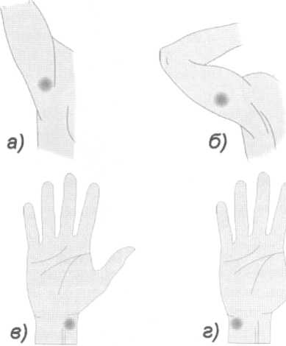

Рис. 14 — Прижатие артерий для временной остановки кровотечения: а) подмышечной; б) плечевой; в) лучевой; г) локтевой

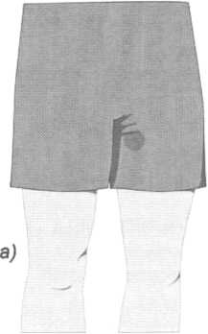
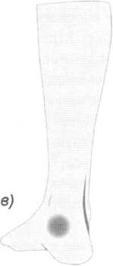
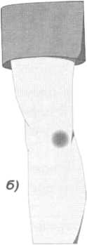

Рис. 15 — Прижатие артерий для временной остановки кровотечения:
а) бедренной; б) подколенной; в) задней берцовой

Прижатие крупных сосудов нижних конечностей проводят в следующих местах (рис. 15):
бедренную артерию — ниже середины паховой складки к лонной кости;
- подколенную артерию — по центру подколенной ямки к суставному концу бедренной кости;
- заднюю берцовую артерию — к задней поверхности внутренней лодыжки.
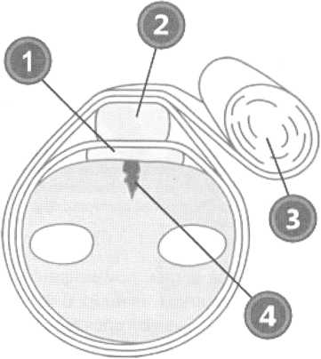
Давящая повязка (рис. 16) используется для остановки кровотечения на туловище, а также при венозных кровотечениях или кровотечениях из мелких артерий конечностей. Тугая давящая повязка может оказаться эффективной при артериальных кровотечениях из ягодичной области, сосудов кистей, стоп. Применяется стерильная ватно-марлевая подушечка с последующим плотным бинтованием. Для остановки кровотечения на туловище этот способ является единственным.
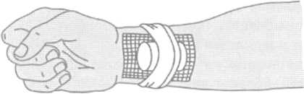

Рис. 16 — Наложение давящей повязки:
— стерильные салфетки; 2 — давящий предмет; 3 — бинт; 4 — рана

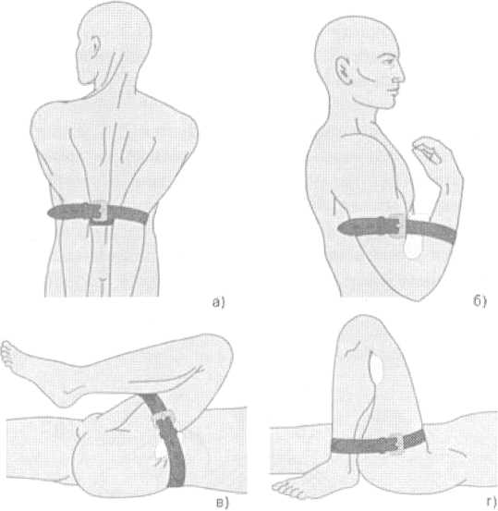

Рис. 17— Остановка кровотечения методом максимального сгибания конечности: а) из подключичной и подмышечной артерии; б) из артерии предплечья; в) из бедренной артерии; г) из артерии голени

Тугое тампонирование раны применяется при достаточно глубоких повреждениях мягких тканей. В рану плотно вводят марлевые тампоны и накладывают давящую повязку. Тугое тампонирование носовых ходов ватой или марлевыми шариками используется для остановки носовых кровотечений.
Форсированное сгибание и фиксирование конечности (рис. 17) применяется при повреждении подключичной артерии, сосудов предплечья и голени.
При кровотечении из сосудов в области плечевого сустава, подключичной области верхняя конечность максимально отводится назад и в таком положении фиксируется повязкой.
При кровотечении из артерий предплечья и голени используют положение максимального сгибания, соответственно, в локтевом и коленном суставах. Такая фиксация может осуществляться только при целости костей конечностей и может быть рассчитана на короткий промежуток времени — пока не будет наложен жгут или давящая повязка.
Придание приподнятого положения поврежденной конечности — один из дополнительных методов временной остановки кровотечения из небольших сосудов конечности.
Наложение кровоостанавливающего жгута применяется при травме конечностей, осложненной повреждением крупных артериальных и венозных стволов, а также при артериальных кровотечениях, которые очень трудно остановить другими способами временной остановки (рис. 18, 19).
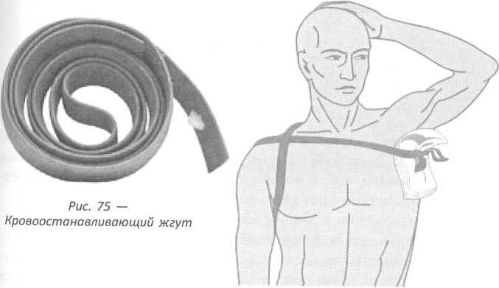
Рис. 18— Наложение жгута при кровотечении из раны в верхней трети плеча

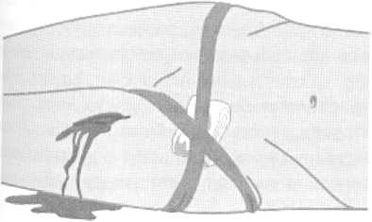

Рис. 19 — Наложение жгута при кровотечении из раны в верхней трети бедра

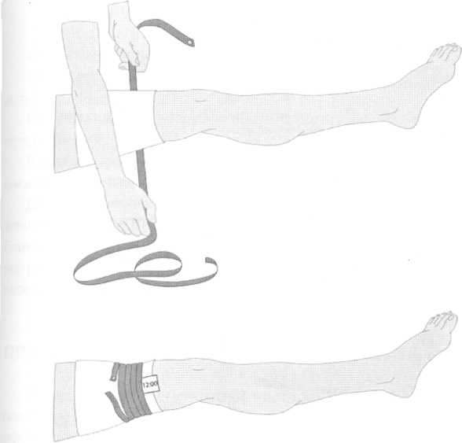

Рис. 20 — Наложение жгута с помощью поясного ремня
В качестве жгута можно использовать широкие эластичные материалы (широкий ремень, сложенный в несколько слоев бинт, подтяжки, кусок ткани и т.д.). Нельзя использовать веревки, электрические провода, узкие ремни и т.д. (рис. 20).
При наложении жгута на конечности (рис. 21) выбирают место выше раны и по возможности ближе к ней, чтобы часть конечности, лишенная кровоснабжения, была как можно короче.
Жгут нельзя накладывать на голую кожу, чтобы не вызвать ее ущемления, она должна быть прикрыта полоской ткани (собственной одеждой, несколькими слоями марлевого бинта).
Сильно растянутый жгут подводят под конечность и обертывают им конечность несколько раз до прекращения кровотечения из раны или исчезновения пульса ниже места наложения жгута.
Витки жгута должны располагаться рядом друг с другом. Концы жгута фиксируют поверх всех витков. После наложения жгута необходимо под жгут подложить записку с указанием времени остановки кровотечения или написать эти данные непосредственно на конечности.

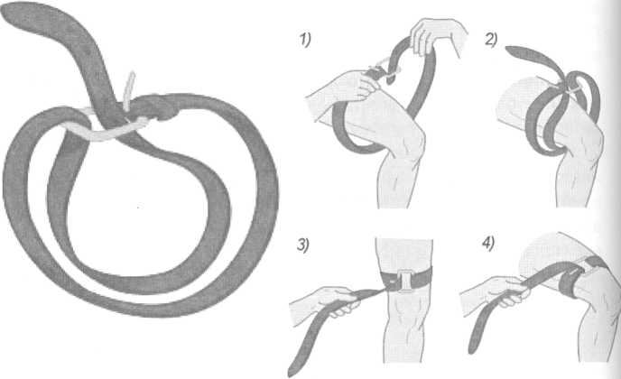

Рис. 21 — Наложение жгута на конечность

Если наложение жгута выполнено правильно, то кровотечение остановится, пульс на периферии определяться не будет, а кожа конечности приобретет бледный оттенок.
В холодное время года конечность, перетянутую жгутом, необходимо хорошо укутать одеждой
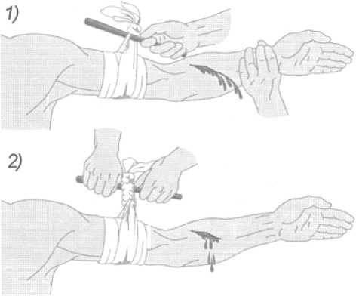
В случае длительной транспортировки пострадавшего в лечебное учреждение через 1,5 часа, несмотря на угрозу возникновения повторного кровотечения, следует ослабить натяжение жгута на несколько минут, чтобы обескровленная конечность наполнилась кровью, а затем вновь затянуть его.
Следует помнить, что жгут должен оставаться на конечности не более 1—1,5 часа летом и 0,5 часа зимой. Пребывание жгута на конечности свыше 1,5 часов может привести к омертвлению конечности.

Рис. 22 — Наложение закрутки на конечность
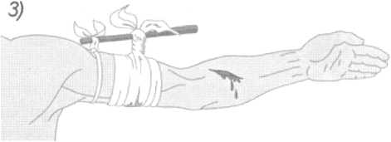

Если под рукой нет резинового жгута, можно воспользоваться подручными средствами для наложения закрутки. Пригодиться может кусок ткани, поясной ремень, женские колготки, шейный платок и другой подручный материал.
Применяемую для закрутки ткань обматывают в выбранном месте на конечности, свободно связывают два конца, в образовавшуюся петлю проводят палку или дощечку и начинают совершать вращательные движения, добиваясь полной остановки кровотечения, после чего палку фиксируют на конечности. При наложении закрутки также необходимо указывать точное время остановки кровотечения для исключения в дальнейшем омертвления конечности (рис. 22).

ВИДЫ повязок

Основные типы бинтовых повязок
Циркулярная — обороты бинта полностью накрывают друг друга.
Спиральная — каждый оборот бинта частично покрывает предыдущий.
Крестовидная, колосовидная и восьмиобразная — обороты бинта пересекают друг друга поперек или диагонально.
Для выполнения повязок используются индивидуальный перевязочный пакет (ИПП), марлевые салфетки, бактерицидный пластырь, бинты. Бинты имеют различную длину и ширину, изготавливаются из разных материалов. В состав аптечки для оказания первой помощи работникам включаются бинты шириной 5, 7, 10, 14 см.

ПРАВИЛА И ПРИЕМЫ НАЛОЖЕНИЯ ПОВЯЗОК НА РАНЫ
Перед наложением повязки необходимо освободить область ранения, провести обработку кожи вокруг раны настойкой йода, раствором бриллиантового зеленого, перекисью водорода или кипяченой водой с добавлением перманганата калия (рис. 23).
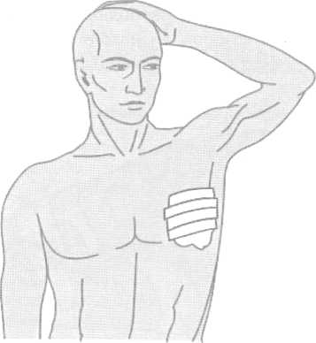

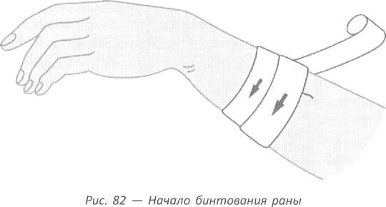
Рис. 23 — Тугое тампонирование раны и перевязка с помощью лейкопластыря
Пострадавшему для уменьшения физических страданий от полученной раны нужно дать обезболивающее или спазмолитическое средство (баралгин, анальгин, спазган и т.д.).
Для предохранения раны от занесения инфекции нельзя прикасаться к ней руками, а также к той части повязки, которая будет соприкасаться с раной, не следует кашлять над открытой раной.
На небольших ранах перевязочный материал может удерживаться безбинтовыми повязками, например с помощью полосок лейкопластыря.
Во время перевязки желательно находиться к пострадавшему лицом для контроля за его состоянием и реакцией, не допуская причинения дополнительных страданий, вести с ним постоянный разговор. Повязку нужно начинать с более узкого места, постепенно переходя к более широкому.
Начинать повязку (рис. 82) нужно с первого витка так, чтобы один кончик бинта или ткани выступал из-под следующего витка. В этом случае его можно будет загнуть и зафиксировать следующим витком, накладываемом в том же направлении. Бинт должен раскатываться равномерно по поверхности тела.
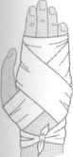
Ширину бинта нужно подбирать так, чтобы она была равна или превышала диаметр перевязываемой части тела. Использование узкого бинта увеличивает время перевязки. Бинт необходимо держать так, чтобы его свободный конец составлял прямой угол с рукой, в которой он находится. Перевязку необходимо заканчивать фиксирующим круговым туром (рис. 24—33).

Рис. 24 — Повязки на ладонь и пальцы

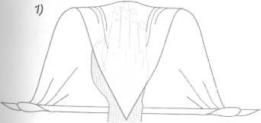
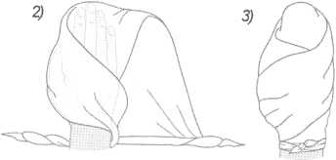
Повязка на тыльную
поверхность ладони
Рис. 25 Косыночная повязка на кисти рук

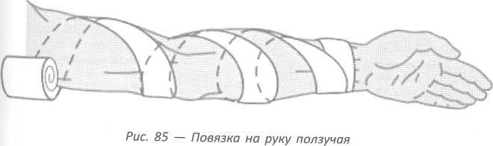

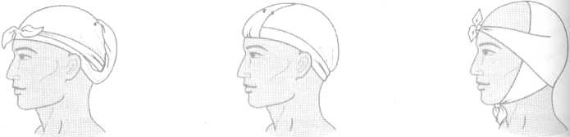

Повязка малая чепцовая
Повязка треугольная
затылочно-лобная
Повязка пращевидная на затылочную область головы
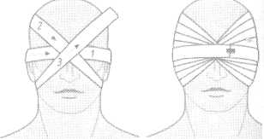
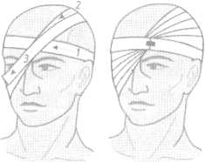

Наложение повязки на один глаз
Наложение повязки на оба глаза

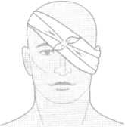
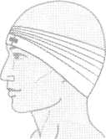

Повязка на ухо

Повязка на ухо
Повязка галстучная на глаз и ухо
Рис. 26 — Повязки но голову и лицо
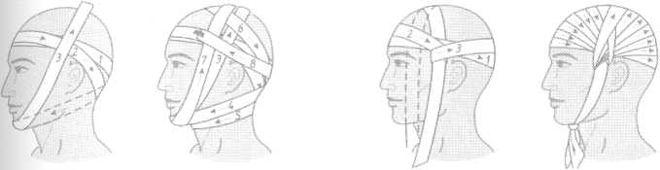

Стадии наложения повязки "уздечка”на голову Г~Ъ Стадии наложения повязки "чепец" на голову

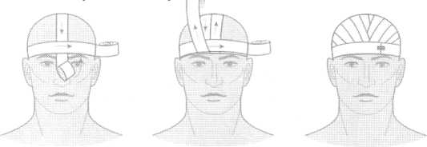
Стадии наложения повязки "шапочка Гиппократа" на голову
Рис. 27 — Стадии наложения повязок на голову

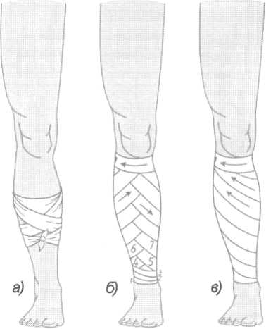

Рис. 28 — Повязки на голень: а) галстучная; б) колосовидная; в) спиральная

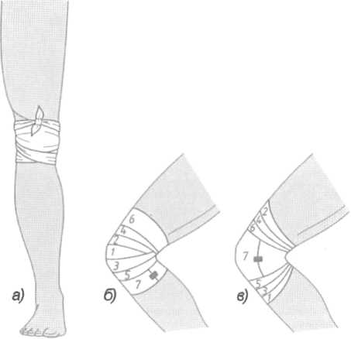

Рис. 29 — Повязки на колено: а) галстучная; б) черепицеобразная расходящаяся; в) черепицеобразная сходящаяся

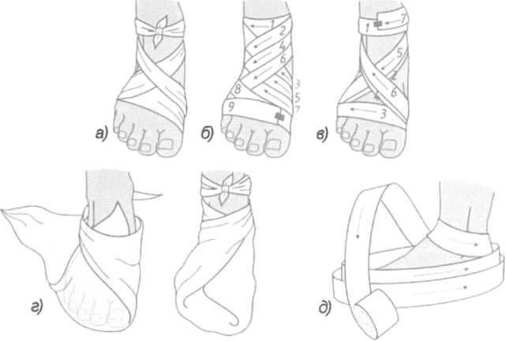

Рис.30 — Повязки на стопу: а) галстучная; б) колосовидная; в) стремевидная; г) косыночная; д) типа «варежка»

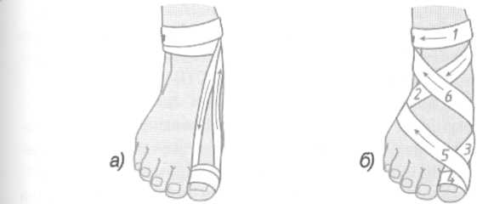

Рис. 31 — Колосовидная повязка на большой палец стопы: а) для натяжения стопы; б) полная
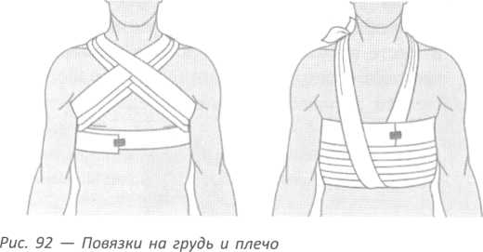
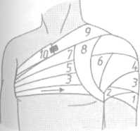

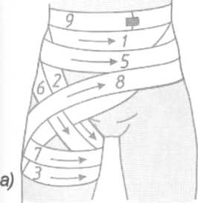

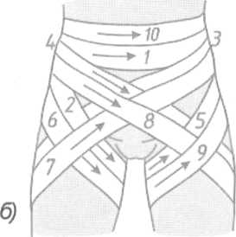

Рис. 33 — Наложение колосовидной повязки на суставы:
а) на один сустав; б) на два сустава

ПЕРВАЯ ПОМОЩЬ ПРИ ПЕРЕЛОМАХ. ПРИЕМЫ И СПОСОБЫ ИММОБИЛИЗАЦИИ
С ПРИМЕНЕНИЕМ ТАБЕЛЬНЫХ И ПОДРУЧНЫХ СРЕДСТВ
Переломом (рис. 34) называется нарушение целостности кости. Переломы различают открытые, когда имеется повреждение кожных покровов в области перелома, при закрытых переломах кожа не повреждается, но имеются осложнения в связи с возможным повреждением других органов (легких — при переломе ребер, мочевого пузыря — при переломе костей таза, мозга — при переломе костей черепа).
Перелом можно определить по резкой боли в месте травмы, иногда вызывающей шоковое состояние, которое усиливается при любой попытке движения и осевой нагрузке на конечность. В месте возможного перелома появляется припухлость и образуется кровоподтек.
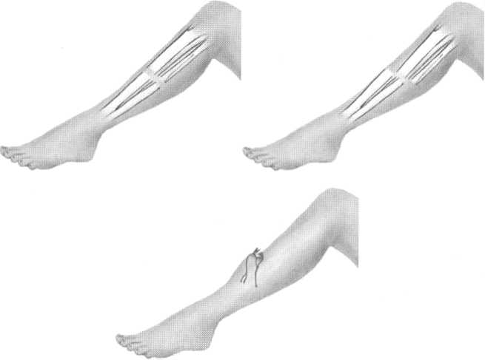

Рис. 34 — Закрытый перелом без смещения отломков, закрытый перелом со смещением отломков и открытый перелом

функция конечности резко нарушается, может быть отмечено ее укорочение, а при ощупывании чувствуется ненормальная подвижность и хруст от трения обломков между собой.

Первая помощь при переломах заключается в:
- обезболивании с помощью холода, принятия медицинских препаратов;
- наложении жесткой шинной повязки (проведении иммобилизации);
- организации транспортировки пострадавшего в лечебное учреждение.
Перелом ключицы. Возникает чаще всего при падении на вытянутую руку или ударе в область плечевого сустава, проявляется болью и припухлостью в области перелома, ограничением движения в плечевом суставе.
Иммобилизацию проводят, прибинтовывая руку со стороны повреждения к туловищу, предварительно подложив в подмышечную ямку мягкий валик.
Руку сгибают в локте и подвешивают на косынке впереди груди. Если есть подручный материал и соответствующие навыки,

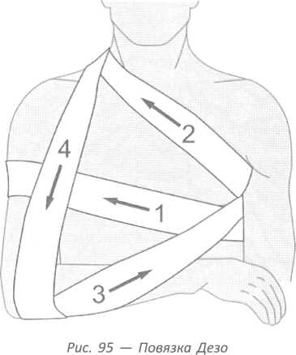

накладывается повязка Дезо (рис.). Также надежной является фиксация из мягких колец, сделанных из мягкого материала и одетых на область надплечий по типу лямок от рюкзака. Кольца связывают на спине, сводя углы лопаток. Вместо колец может быть применена восьмиобразная повязка через подмышечные впадины и надплечья.
Перелом ребер (рис. 35) возникает от удара, направленного перпендикулярно поверхности грудной клетки, резкого сдавления грудной клетки в переднезадней или боковой плоскости. Тяжесть перелома зависит от количества сломанных ребер и повреждений внутренних органов
Признаки перелома ребер: болезненность при вдохе и кашле, припухлость и кровоподтек в месте повреждения, при
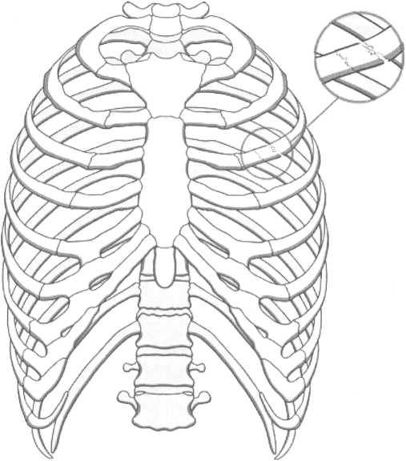

Рис. 35 — Перелом ребра

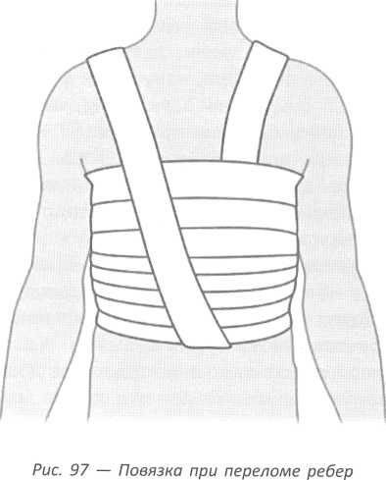

ощупывании можно определить самую болезненную точку по ходу ребра, неровность и хруст от трения отломков.
При сдавлении грудной клетки между ладонями, расположенными, соответственно, на грудине и на спине, возникает резкая боль, такая же боль возникает при сдавлении грудной клетки с боков.
Создание покоя грудной клетки достигается наложением спиральной повязки на грудь (рис.).
Повязка накладывается на выдохе широкими бинтами или полосами ткани. Можно использовать полотенца, простыни, шарфы. Пострадавшему с переломами ребер необходимо придать полусидячее положение.
Если при переломе ребер появляются признаки внутреннего кровотечения и нарушается функция внешнего дыхания, пострадавшего необходимо срочно транспортировать в лечебное Учреждение, так как эти симптомы говорят о повреждении внутренних органов
Перелом плечевой кости может произойти вблизи плечевого сустава, в верхней трети, в середине и в нижней трети плеча. Во всех случаях отмечается выраженная припухлость, вызванная кровоизлиянием в мягкие ткани, деформация, патологическая подвижность в месте перелома, нарушение функции и укорочение конечности.
Для транспортной иммобилизации (рис. 36) необходима фиксация двух суставов: плечевого и локтевого. Для этого лучше всего использовать шину Крамера (лестничную шину), которую моделируют по неповрежденной конечности, с захватом плечевого и локтевого суставов.
После прибинтовывания шины на всем протяжении, в подмышечную ямку на стороне перелома укладывается ватно-марлевый валик. Затем конечность подвешивают на косынке через шею или прибинтовывают к туловищу.
Из подручных средств можно использовать дощечки или куски фанеры, рейки, бруски из дерева, другие изделия

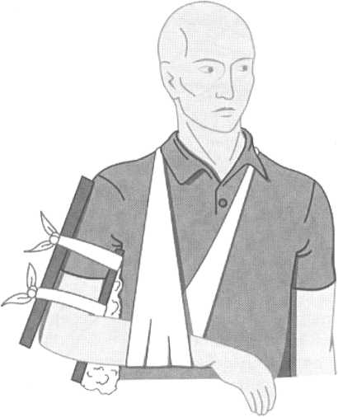

Рис. 36 — Иммобилизация верхней конечности с помощью подручных средств при переломе плечевой кости

подходящего размера и конфигурации. Если нет никаких подручных материалов для формирования шинной повязки, накладывают повязку Дезо или просто прибинтовывают согнутую в локте руку к туловищу.
Перелом костей предплечья чаще всего происходит в нижней его трети при падении на вытянутую руку. Может быть перелом как одной кости, так и обеих костей сразу.
Перелом обеих костей определяется довольно легко. Если сломана только одна кость, перелом определить сложнее, но все-таки будут присутствовать припухлость, кровоподтек и болезненность. Функция лучеапястного состава будет явно нарушена, а нагрузка по оси будет вызывать боль.
Иммобилизация при переломах костей предплечья проводится с помощью шины, которую накладывают по наружной поверхности пострадавшей конечности от середины плеча до середины кисти, захватывая локтевой и лучезапястный суставы (рис. 37).
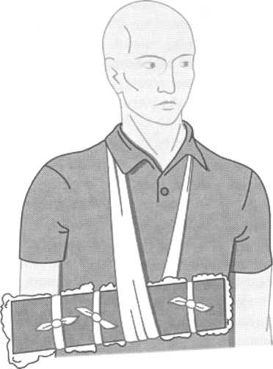

Рис. 37 — Иммобилизация верхней конечности с помощью импровизированной шины при переломе предплечья

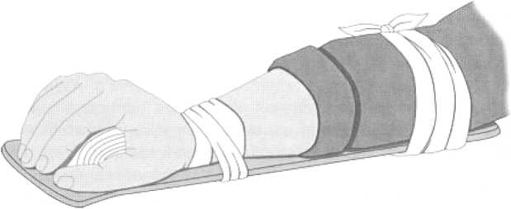

Рис. 38 — Обездвиживание руки при переломе пальцев
Руку сгибают в локтевом суставе под прямым углом, кисть немного разгибают, в ладонь вкладывают плотный валик и приводят к животу. В этом положении руку подвешивают на косынке или ремне, а при их отсутствии конечность в физиологическом положении прибинтовывают к туловищу, либо фиксируют полой пиджака или рубашки.
Перелом костей кисти и пальцев трудно распознается на начальном этапе, так как возникающие кровоподтеки, отеки и нарушения двигательной функции могут встречаться и при сильных ушибах. Независимо от того, есть перелом или только подозревается, нужно провести иммобилизацию. Для этого используются шины, изогнутые в виде желоба от конца пальцев до локтя (рис. 38).
Шину накладывают с ладонной стороны, прибинтовывая к руке, оставляя пальцы свободными. Руку подвешивают на косыночной повязке.
При отсутствии материала для изготовления шины можно наложить мягкую повязку «варежку», положив на ладонь кусок ваты или обрезанную по размеру руки пластиковую бутылку соответствующего диаметра.
Перелом позвоночника возникает при падении человека с высоты, падении тяжелых предметов на спину согнутого человека, сильном ударе в область позвоночника.

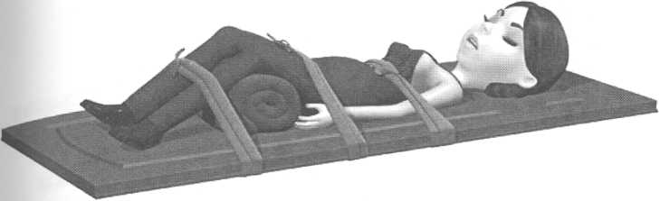

Рис. 39 — Иммобилизация при переломе позвоночника
В области поврежденного позвонка или позвонков появляется сильная боль, усиливающаяся при нажатии и осевой нагрузке. Появляется припухлость и кровоподтек, при травме спинного мозга возникает онемение и отсутствие движений в конечностях.
Пострадавший ни в коем случае не должен сам пытаться изменить положение тела, это может вызвать болевой шок. Иммобилизация достигается с помощью перекладывания пострадавшего на твердую ровную поверхность. Это могут быть доски, толстая фанера, снятые с петель двери, крышка письменного стола и т.д. (рис. 39).
Пострадавшего нужно перекладывать очень осторожно, чтобы не допустить смещения позвонков в месте перелома. Лучше всего, если делать это будут несколько человек, удерживая туловище пострадавшего на одном уровне.
Пострадавшего нельзя поворачивать или присаживать. Под коленные сгибы подкладывается мягкий валик, затем больного фиксируют к щиту ремнями или широкими полосами ткани в области груди, верхней трети бедер и голеностопных суставов.
В случае перелома шейного позвонка сначала нужно зафиксировать голову пострадавшего. На воротниковую зону накладывается шинная повязка. Транспортировка пострадавшего в лечебное учреждение проводится с особой осторожностью (Рис. 40)

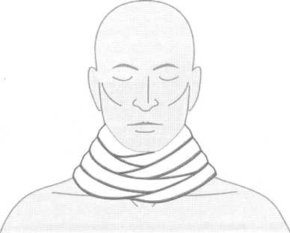

Рис. 40 — Ватный «воротник» при переломах шейных позвонков без смещения
Перелом костей таза происходит вследствие сильного механического сдавливания или удара предметом большой массы, а также при падении с высоты.
При переломе костей таза пострадавший испытывает сильную боль при попытке движения конечностями, не способен повернуться на бок. Такой перелом может осложняться повреждением внутренних органов — мочевого пузыря, кишечника и половых органов. Могут появиться признаки внутреннего кровотечения: бледность кожи, одышка, учащенность пульса, снижение артериального давления, при мочеиспускании в моче может появиться кровь.
Пострадавших укладывают на жесткую поверхность на спину с полусогнутыми в тазобедренных и коленных суставах и разведенными в стороны ногами (поза «лягушки»).
Под колени подкладывают мягкий тугой валик из подушки, одеяла, одежды и т.д. Чтобы валики не сползали, их фиксируют бинтом. Такая поза способствует расслаблению конечностей и уменьшению боли.
Транспортируют пострадавшего в таком же положении на носилках или твердом щите с обязательной фиксацией туловища (рис. 41).

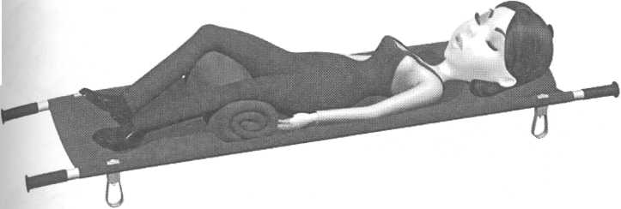

Рис. 41 — Транспортировка пострадавшего в положении «лягушки»

Перелом бедра относится к разряду тяжелых травм. Возникает при резком воздействии большой механической силы: падение с высоты, наезд автотранспорта, даже при простом падении на улице. При переломе возникает очень сильная боль, выраженная припухлость, деформация и укорочение конечности, патологическая подвижность и хруст отломков. Может развиться болевой шок.
Иммобилизация проводится с помощью палок или брусков разной длины (рис. 42). Самую длинную палку укладывают от подмышки до стопы наружу, более короткую — от паха до стопы с внутренней поверхности, еще одну планку кладут сзади от ягодичной складки до пятки. В таком положении шины прибинтовываются к поврежденной конечности.
При переломе бедра фиксации подлежат три сустава — тазобедренный, коленный и голеностопный. Если рядом не оказалось подручных средств для использования их в качестве шин, можно поврежденную ногу прибинтовать к здоровой.
После иммобилизации поврежденной конечности следует немедленно обратиться к врачу, так как при этом переломе может возникнуть жировая эмболия, острая почечная недостаточность.
Перелом костей голени чаще всего бывает открытым, признаки перелома выражены хорошо, под кожей можно прощупать даже концы отломков кости.
В случае открытого перелома сломанные кости самостоятельно вправлять нельзя, сначала нужно остановить кровотечение,

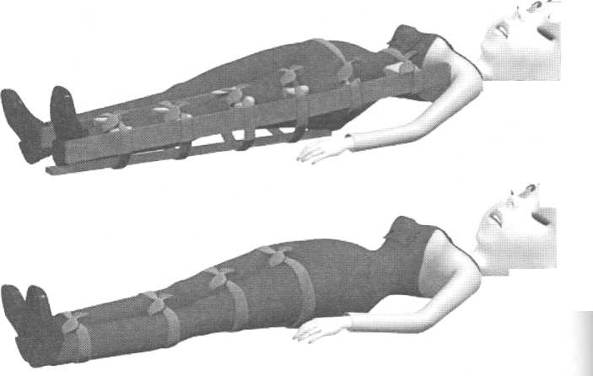

Рис. 42— Иммобилизация при переломе бедра брусками и на здоровой поверхности
наложить антисептическую повязку, и только потом накладывать шину на конечность.
Иммобилизация проводится с помощью прибинтовывания шин (рис. 43). В качестве шин могут использоваться деревянные дощечки, бруски, рейки и т.д. Шины накладывают от средней трети бедра до стопы, фиксируя коленный и голеностопный суставы.
При отсутствии подручного материала травмированную конечность фиксируют к здоровой, накладывая мягкую повязку от стопы до средней трети бедра.
Перелом лодыжек и стопы возникает при резком подворачивании в голеностопном суставе или при падении тяжестей на область стопы. В области перелома появляется боль, особенно при попытке движения, отек и болезненность при ощупывании.
Одну шину прикладывают с внутренней стороны сустава от средней трети голени до пятки, другую — с внешней стороны.
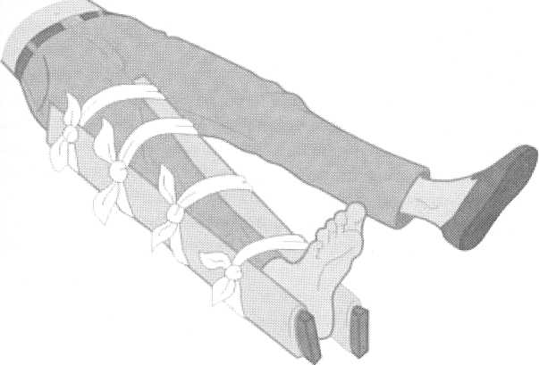

Рис. 43 Иммобилизация при переломе костей голени

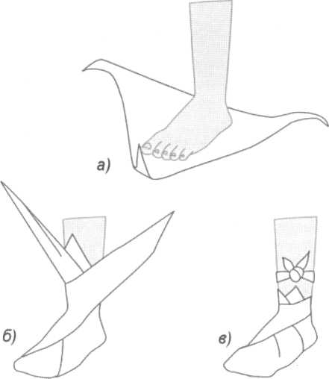

Рис. 44 — Этапы наложения косыночной повязки на всю стопу

Плотно прибинтовывают их к ноге с переходом мягкой повязки на стопу. Можно обойтись просто мягкой повязкой (рис. 44).
Перелом костей черепа (рис. 45) сопровождается травмой мягких тканей головы, потерей сознания во время получения травмы, рвотой, непроизвольным мочеиспусканием, кровотечением из носа или ушей. При переломе основания черепа из носа или ушей может наблюдаться истечение прозрачной или розоватой водянистой спинномозговой жидкости.
Кровотечение или истечение спинномозговой жидкости останавливать нельзя, так как это приведет к повышению внутриче-
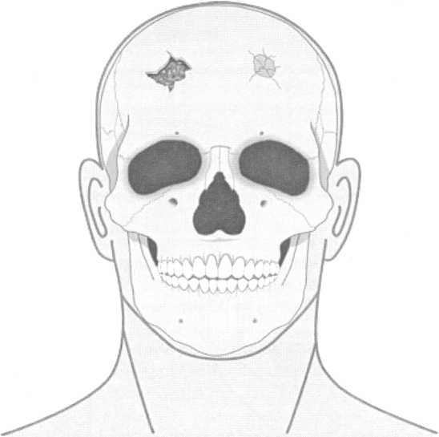

Рис. 45— Перелом костей черепа
репного давления. При открытых переломах в ране видны костные обломки, иногда мозговая ткань.
Пострадавшему нужно обязательно придать горизонтальное положение. На рану нужно наложить повязку, если имеются инородные тела, удалять их не следует, также нельзя производить очистку раны при открытом переломе черепа, поскольку можно занести инфекцию в мозг.
При транспортировке пострадавшего нужно повернуть на бок, чтобы он не задохнулся от западания языка, а также во избежание попадания крови и рвотных масс в дыхательные пути. Голову фиксируют уложенным вокруг нее валиком.

СПОСОБЫ И ПРАВИЛА ТРАНСПОРТИРОВКИ И ПЕРЕНОСКИ ПОСТРАДАВШИХ
От быстроты и качества транспортировки пострадавших в лечебное учреждение нередко зависит сохранение жизни пострадавшего и предупреждение развития у него тяжелых осложнений в виде болевого шока, усиления или возобновления кровотечения, ухудшения работы сердца и нарушения дыхания.
Правильное применение способов и приемов первичной транспортировки пострадавшего в лечебное учреждение во многом способствует благоприятному исходу даже тяжелой травмы.
Не следует пытаться самостоятельно транспортировать пострадавшего, если есть уверенность, что вскоре будет оказана квалифицированная медицинская помощь. Необходимо помнить также и о том, что чем меньше будет перекладываний пострадавшего, тем лучше это отразится на его дальнейшем состоянии, не следует перемещать пострадавшего без крайней необходимости.
Транспортировка пострадавшего обязательно должна проводиться только после иммобилизации поврежденной части тела и оказания первой помощи в соответствующем объеме. Выбор способа или метода транспортировки зависит от характера и тяжести травмы (рис. 46), состояния пострадавшего, количества лиц, оказывающих помощь, наличия вспомогательных приспособлений, расстояния транспортировки и других условий
Если пострадавший находится в удовлетворительном состоянии и не имеет травм нижних конечностей с типичными прзнаками переломов, он может передвигаться самостоятельно, но с обязательной помощью сопровождающего.
Сопровождающий закидывает руку пострадавшего на свои плечи, удерживая ее в области запястья, и обхватывает пострадавшего за талию или за грудь. Более надежный вариант — передвижение пострадавшего между двумя сопровождающими.
Нельзя допускать самостоятельного передвижения пострадавших с повреждениями черепа, органов груди и живота, а также с травмой позвоночника.
Первый способ переноски на спине применяется, когда пострадавший не может самостоятельно передвигаться, но может держаться за спасателя руками, обхватив его шею, спасатель при этом поддерживает пострадавшего руками за бедра.
При втором способе пострадавший держится на спине спасателя «мешком», т.е. спасатель держит пострадавшего за руки, а ноги пострадавшего свободно висят.
Для переноски пострадавшего на плече, спасатель приподнимает пострадавшего, удерживая в области подмышек, и укладывает нижними отделами живота на свое плечо. Затем обхватывает рукой ноги пострадавшего, и, удерживая его таким способом, переносит.
Если вес пострадавшего небольшой, то его переноску можно осуществить на руках. Для этого спасатель подводит одну руку под ягодицы пострадавшего, а другую под спину, поднимает его и несет, пострадавший при этом обхватывает руками шею спасателя, если позволяет его состояние.
Лучше всего переноску пострадавшего осуществлять с использованием нескольких человек. Если пострадавший находится в сознании, его переносят сидя на руках спасателей.

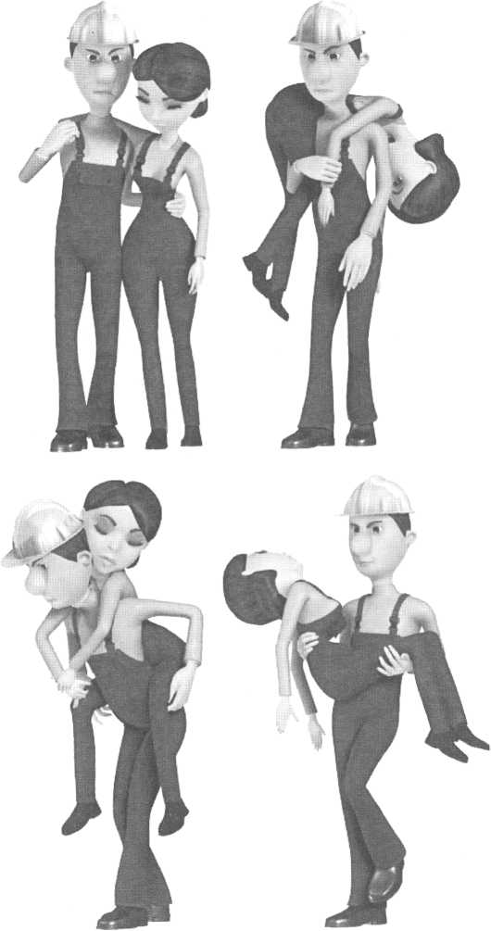

Рис. 46 — Сопровождение пострадавшего, переноска его на спине и на руках

При переноске несколькими людьми возможны варианты соединения рук спасателей в «замок» — из четырех, трех, двух РУК (рис. 47).
При переносе на четырех руках, соединенных в сложный замок, каждый спасатель берется правой рукой за свое левое предплечье, а левой — за левое предплечье партнера, при атом получается подобие «сиденья». На это «сиденье» сажают пострадавшего, который руками обхватывает шеи спасателей.
Если пострадавший сильно ослаблен и не может держаться за шеи спасателей, он нуждается в дополнительной поддержке, для этого применяется «замок» из трех рук.
При этом один из спасателей, как правило, менее сильный, обхватывает правой рукой свое левое предплечье, а левой — правое предплечье партнера. Второй спасатель правой рукой берет правое предплечье первого, а левой поддерживает пострадавшего за спину.
«Сиденье» из двух рук позволяет спасателям двигаться прямо и свободными руками поддерживать пострадавшего.

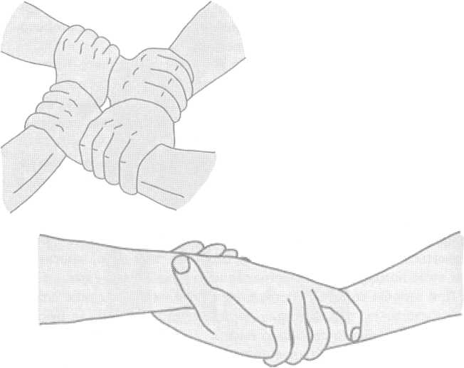

— Соединение рун спасателей в сложный замок из четырех, трех и двух рук
Рис. 47

Переноска пострадавшего «друг за другом двумя спасателями» может осуществляться по-разному (рис. 48).

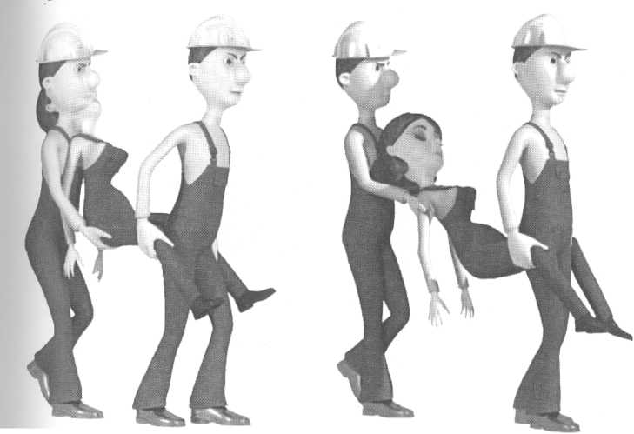

Рис. 48 — Переноска пострадавшего «друг за другом двумя спасателями»

В первом варианте один из спасателей встает сзади пострадавшего и подхватывает его под спину и ягодицы.
Второй спасатель, располагаясь спиной к первому, встает между ног пострадавшего и подхватывает его под голени и колени.
В другом варианте один из спасателей удерживает раненого за подмышечные впадины. Этот способ переноски удобен, если пострадавший находится без сознания.
Транспортировка пострадавшего с помощью стула. Такой способ используется для преодоления узких проходов или лестниц (рис. 49). Пострадавшего усаживают на жесткий стул, переноску осуществляют два спасателя, один находится сзади пострадавшего, другой к нему лицом.
Транспортировка пострадавшего «волоком». Таким способом на небольшое расстояние перемещают пострадавших, находящихся в бессознательном состоянии, с травмами опорно двигательного аппарата, исключающими возможность транспортировки своим ходом или переноской (рис. 50).
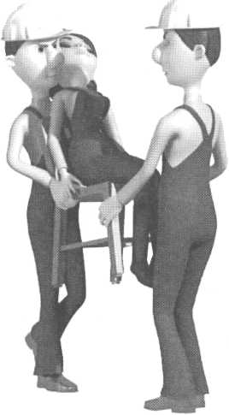

Рис. 49— Переноска пострадавшего с помощью стула

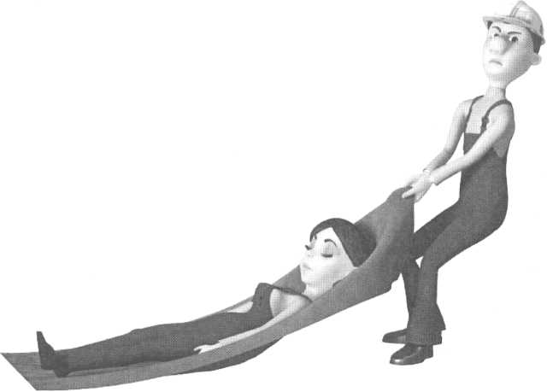

Рис. 50 — Переноска пострадавшего «волоком»
Для этого можно использовать одеяло, кусок брезента, верхнюю одежду и т.д. Пострадавшего затаскивают на полотнище, держа за одежду в области плеч, или подкладывают под него необходимый материал.
Транспортировку таким способом лучше всего осуществлять по относительно гладкой поверхности почвы, чтобы на пути не попадалось острых предметов, веток, камней, стекол и т.д.
Через каждые 3—5 минут необходимо останавливаться для отдыха и осмотра пострадавшего. Таким способом нельзя перемещать пострадавших с травмами позвоночника и костей таза.
Переноска пострадавшего с помощью лямки. Она представляет собой полосу прочной ткани длиной около 3,5 метров, шириной 5—7 см (рис. 51).
Материалом для лямки могут служить брезент, поясные ремни, полотенца, простыни, канат и т.д. Этот способ не может применяться при переломах бедра, позвоночника, таза, а также верхних конечностей.
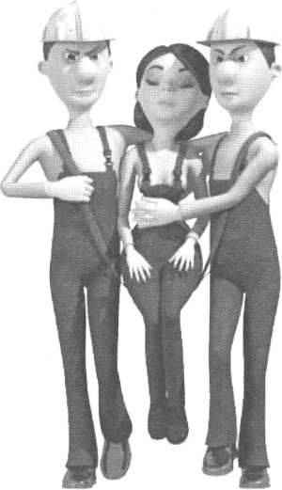

Рис. 51 — Переноска пострадавшего с помощью лямки

Переноска пострадавшего с помощью носилок это наиболее безопасный способ транспортировки (рис. 52) пострадавших.
Как правило, специальные носилки имеются на оснащении у скорой медицинской помощи. Чаще всего для спасения пострадавшего используются импровизированные носилки (рис. 53), выполненные из подручных материалов.
Для этого необходимо иметь под рукой две жерди длиной 2,7—3,0 м (можно использовать лыжи), которые соединяются между собой распорками на расстоянии 60—70 см. Затем перематываются матерчатыми полосами или веревками так, чтобы образовалось подобие «ложа». Вместо веревок можно использовать пальто или плащ.
В качестве носилок могут использоваться также двери, столешницы, широкие доски и т.д.

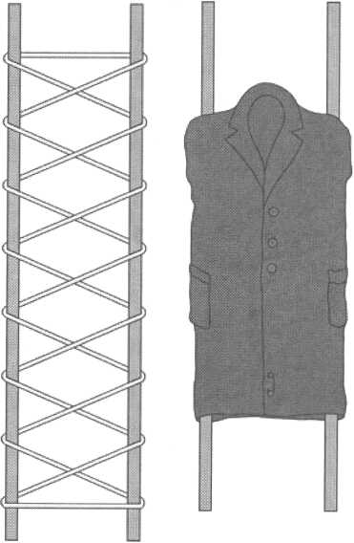

Рис. 52— Импровизированные носилки

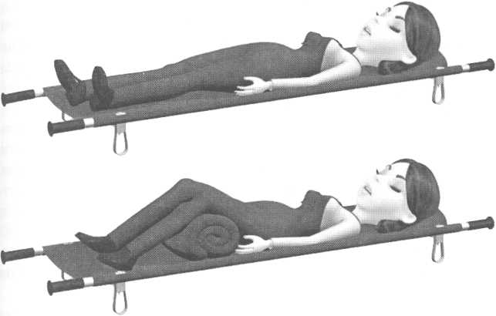

Транспортировка на спине

Транспортировка на спине с ногами, согнутыми в коленных суставах

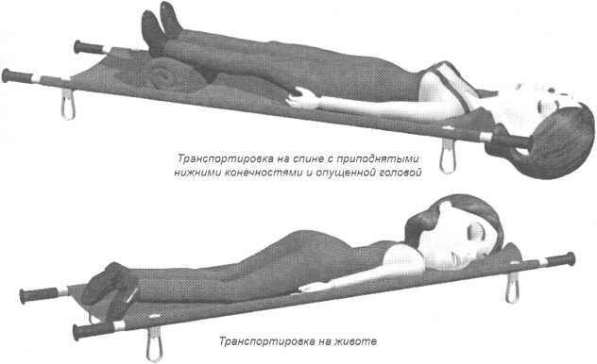

Рис. 53— Транспортировка пострадавшего на носилках
Подъем носилок должен осуществляться одновременно всеми спасателями. Спасатели, несущие носилки, должны идти не в ногу, короткими шагами и не очень быстро. Идущий впереди должен предупреждать идущего сзади о встречающихся препятствиях. Наблюдение за пострадавшим должен вести идущий сзади.
При подъеме в гору для выравнивания носилок идущий впереди максимально опускает носилки, а идущий сзади старается поднять их как можно выше, при спуске с горы — все наоборот. Пострадавшего необходимо нести ногами вперед вниз по лестнице и из транспорта и головой вперед вверх по лестнице и в салон транспорта (рис.).
При повреждении грудной клетки или шеи пострадавшего необходимо транспортировать в полусидячем положении (угол между конечностями и туловищем должен быть 45°).
Пострадавших с повреждениями живота транспортируют на носилках в лежачем положении.
При повреждении позвоночника пострадавшего обязательно транспортируют в положении лежа на спине на жесткой основе (щит, доски и т.д.).
Пострадавшего, находящегося в бессознательном состоянии необходимо транспортировать лежа на боку или животе, пре дотвращая, таким образом, попадание рвотных масс и крови в легкие.

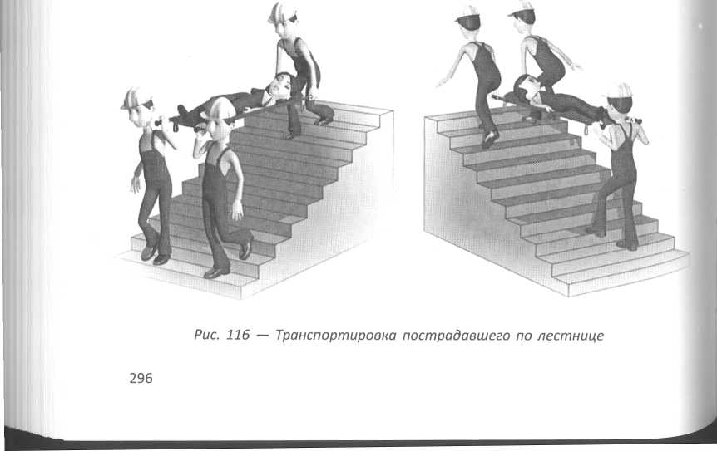
В случае ожогов спины и ягодиц транспортировка пострадавшего осуществляется лежа на животе.
Пострадавших с повреждением тазовых костей, при подозрении на перелом таза или позвоночника транспортируют в положении лежа на спине с полусогнутыми в тазобедренных и коленных суставах и разведенными в стороны ногами (поза «лягушки»).
При транспортировке пострадавшего с массивной кровопоте- рей или при подозрении на внутреннее кровотечение целесообразно приподнять ножной конец носилок или ноги пострадавшего, подложив под них валик.

ПЕРВАЯ ПОМОЩЬ ПРИ УШИБАХ
Ушибы — это повреждения мягких тканей с внутренним кровоизлиянием, при этом целостность кожных покровов не нарушается. Он возникает при ударе тупыми предметами, падении и т.д.
Боли особенно выражены сразу после ушиба, когда нарастает кровоизлияние и сдавливание излившейся кровью чувствительных нервных окончаний.
Кровь, пропитывающая мягкие ткани, образует кровоподтек, кровь, излившаяся из сосуда в большом количестве и скопившаяся в тканях — кровяную опухоль, или гематому. Припухлость в месте ушиба не всегда отчетливо выражена. Чтобы обнаружить ее, нужно осматривать одновременно симметричные области поврежденной и неповрежденной стороны (обе руки, ноги и т.п.).
Кровоизлияние в месте ушиба видно только в том случае, когда оно расположено под кожей. Если кровоизлияние расположено в глубоко лежащих тканях, окраска кожи в месте ушиба в первое время неизменна. Спустя некоторое время, когда излившаяся кровь пропитывает окружающие ткани, кровоизлияние выявляется в виде темно-бурого цвета (рис. 54).
Первая помощь сразу же после ушиба должна быть направлена на снятие боли и уменьшение кровоизлияния в ткани. С этой целью применяют холод (пузырь со льдом, грелку с холодной водой, бутылку со снегом, кусочками льда или холодной водой) и накладывают давящую повязку.
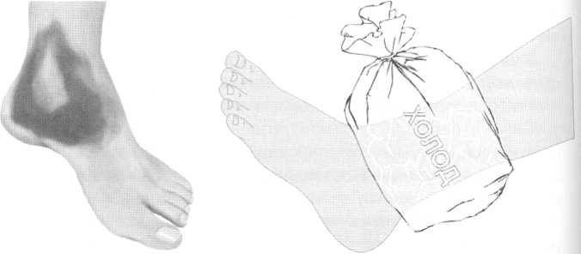

Рис. 54— Ушиб. Снятие боли с помощью пакета со льдом
При наличии на месте ушиба ссадин примочки делать не следует. Ссадину смазывают йодом, на место ушиба накладывают стерильную давящую повязку, а на нее кладут пузырь со льдом.
Ушибленной части тела нужно создать покой: руку подвешивают на косынке; при ушибах ног, головы запрещают ходить, ноге придают приподнятое положение.
Для ускорения рассасывания кровоизлияния через 2—3 суток после ушиба применяют тепло (согревающий компресс, теплые ванны) и массаж. В более ранние сроки эти процедуры применять нельзя, так как они могут усилить кровоизлияние.
При ушибах груди, живота, грудной клетки происходят разрывы и даже размозжение внутренних органов, возникает травматический шок. Такие повреждения внутренних органов наблюдаются при автомобильных авариях, падении с высоты и т.д.
При ушибах живота, если повреждены органы брюшной полости, поить пострадавшего нельзя ни в коем случае.
При сдавливании в завалах после окончательного освобождения конечность необходимо туго забинтовать для предупреждения быстрого развития ее отека. Пострадавшую конечность необходимо зафиксировать при помощи стандартных шинподручных средств и охладить с помощью пузырей со льдом, холодной водой и т.д. местное охлаждение пострадавших тканей замедляет распад тканей, подвергшихся сдавлению, и ограничивает всасывание продуктов их распада. Пострадавших нужно как можно быстрее доставить в лечебное учреждение, доставка осуществляется только в положении «лежа».
При сильных ударах по голове повреждается головной мозг. Различают сотрясение и ушиб мозга.
При сотрясении мозга нарушаются функции мозговых клеток, происходят множественные мелкие («точечные») кровоизлияния в вещество мозга.
Ушиб мозга (рис. 55) сопровождается разрывами мозговой ткани и довольно значительными кровоизлияниями в мозг, в результате чего гибнут целые группы нервных клеток. На месте погибших клеток образуется рубец.
Первая помощь заключается в том, чтобы создать пострадавшему покой в положении «лежа» (при отсутствии сознания — на животе), приложить холод к голове и обеспечить доставку в лечебное учреждение.
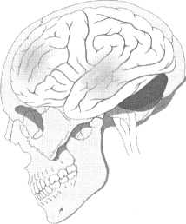

Рис. 55 — Ушиб мозга

ПЕРВАЯ ПОМОЩЬ ПРИ ВЫВИХАХ
Вывих — это полное расхождение суставных концов костей относительно друг друга вследствие воздействия непрямой силы, когда объем движений в суставе превышает физиологические возможности.
Вывих сопровождается разрывом суставной капсулы (рис. 56).
Наиболее часто вывихи бывают в плечевом суставе, в суставах нижней челюсти и пальцев рук. При ощупывании сустава суставная головка в обычном месте не определяется, там прощупывается пустая суставная впадина. В области сустава часто наблюдается припухлость вследствие кровоизлияния.
Наличие вывиха можно распознать по трем основным признакам

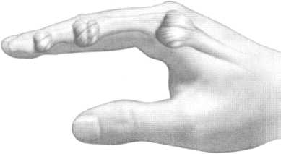

Указательный палец руки в нормальном состоянии

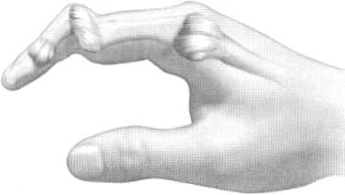

Рис. 56-вывих указательного пальца руки

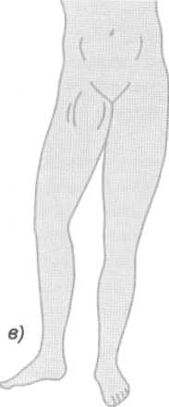
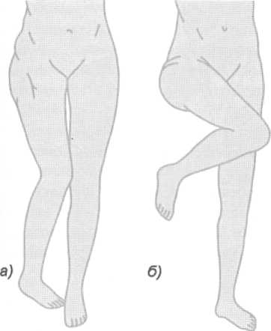
Рис. 57— Вынужденные (порочные) положения нижней конечности при различных видах травматических вывихов правого бедра: а — задневерхний вывих; в — передневерхний вывих; б — задненижний
вывих

- изменение очертания сустава по сравнению с таким же суставом на здоровой стороне;
- полная невозможность движений в поврежденном суставе и сильная боль;
- вынужденное положение конечности в связи с сокращением мышц, например, при вывихе плеча больной держит руку согнутой в локтевом суставе и отведенной в сторону, а голову наклоняет к больному плечу, при некоторых вывихах в тазобедренном суставе нога поворачивается носком внутрь и т.д. (рис. 57).
Первая помощь при вывихах заключается в наложении шины или повязок с целью фиксации конечности в том положении, которое наиболее удобно для пострадавшего (рис. 58).
Однажды возникший вывих в том или ином суставе в последующем может повториться, т.е., образуется так называемый
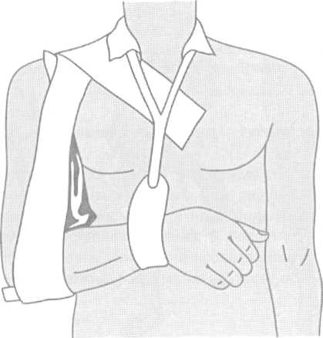

Рис. 58 — Иммобилизация верхней конечности при вывихе ключицы

привычный вывих. Такой вывих часто бывает в плечевом суставе и в суставах нижней челюсти.
Недопустимо самостоятельно начинать вправлять вывих, сделать это может только врач.

ПЕРВАЯ ПОМОЩЬ ПРИ ОЖОГАХ
Ожог — повреждение тканей организма, вызванное действием высокой температуры или действием некоторых химических веществ (щелочей, кислот, солей тяжелых металлов и др.).
Электрический ожог — возникает в результате воздействия электрического тока или молнии на тело человека.
Химический ожог — возникает в результате контакта кожи с агрессивными химическими веществами — кислоты, щелочи и т.д.
Термический ожог — повреждения возникают в результате непосредственного воздействия на тело высокой температуры — открытое пламя, нагретые жидкости, пар, раскаленный металл.
Различают 4 степени ожога (рис. 59):
- степень. Такой ожог затрагивает внешний слой кожи (эпидермис). Признаками ожога первой степени является покраснение кожи за счет расширения кровеносных сосудов, ее отек и болезненность. Кожа становится чувствительной к внешним воздействиям.
- степень. Такие ожоги доходят до внутреннего слоя кожи. Их характеризуют пузыри, заполненные прозрачной желтоватой жидкостью, отек, интенсивное покраснение кожи, сильная боль.
- степень. Отличается от второй степени наличием напряженных больших пузырей с кровянистым содержимым, кожа при этом выглядит обугленной или жемчужно-серой, при надавливании не белеет, потому что это мертвая зона. Пострадавший не ощущает боли из-за повреждения или гибели нервных окончаний.
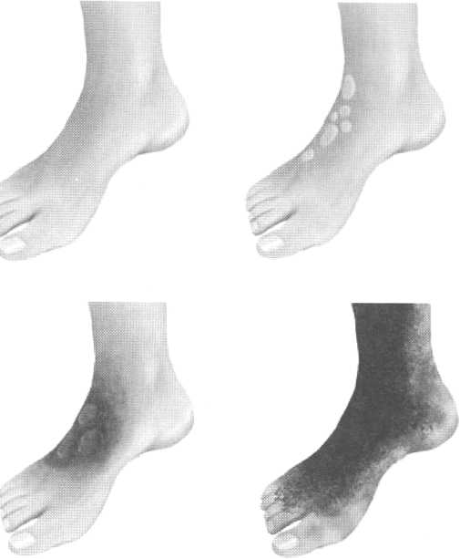

Рис. 59 — Ожоги 1, 2, 3 и 4 степени

- степень. Сопровождается обугливанием мягких тканей на большую глубину вплоть до костей, происходит поражение мышц, сухожилий, суставов, костей. Самый тяжелый ожог, зачастую после заживления требуется пересадка кожи.

Способы ориентировочного определения площади поверхности ожогов:

Первый способ. В основе лежит измерение с помощью ладони, площадь которой приблизительно равна 1% поверхности тела человека. При обширных ожогах проще определить площадь непораженных участков, а затем вычесть полученное число из 100.
Второй способ. «Правило девяток» — когда каждой части тела взрослого человека приписывается определенная доля (в процентах) всей поверхности тела

Термический ожог
Характер и глубина повреждения тканей при ожоге зависят от сочетания температуры термического фактора и длительности его воздействия.
Менее горячий агент при длительном воздействии может привести к более глубокому и обширному ожогу, чем более горячий, но действующий кратковременно. Нужно помнить также, что действие ожогового агента продолжается даже после его фактического устранения.
Ожоги лица, верхних дыхательных путей значительно ухудшают состояние человека. Условно ожог дыхательных путей приравнивают к 10% поверхности тела.
При оценке состояния пострадавшего необходимо обращать внимание на поведение и положение пострадавшего. При поверхностных ожогах пострадавших мучает сильная боль, они возбуждены, мечутся. При обширных глубоких ожогах пострадавшие обычно более спокойны, жалуются на жажду и озноб.
При термических ожогах на месте происшествия необходимо немедленно прекратить действие высокотемпературного поражающего фактора, дыма и токсических продуктов горения. Если не удается сбросить горящую одежду, необходимо погасить пламя, плотно накрыв горящий участок одеялом или одеждой.
На ожоговые раны необходимо наложить сухие стерильные ватно-марлевые повязки. При их отсутствии можно использовать любую чистую ткань.
Пострадавшего нужно уложить в такое положение, при котором боль причиняет меньше всего страданий, для предотвращения развития болевого шока необходимо дать обезболивающие средства, полезно обильное питье.
Нельзя снимать одежду с обгоревших участков тела, ее аккуратно обрезают вокруг ожогов, нельзя вскрывать пузыри, смазывать пораженный участок тела какими-либо мазями, кремами, жирами и т.д.
Ни в коем случае нельзя бежать в воспламенившейся одежде и пытаться сбивать пламя голыми руками.

Химический ожог
Химический ожог возникает в результате контакта кожи с едким веществом.
Первая помощь при химических ожогах основана на тех же принципах, что и при тепловых, за исключением ряда специфических ожогов, при которых необходима нейтрализация химического вещества.
В первые 10—15 секунд после ожога необходимо промыть пораженный участок тела большим количеством проточной воды. Промывание должно длиться не менее 20 минут, а если помощь оказывается с опозданием, то не менее 1 часа. Исключение составляют химические вещества, действие которых с добавлением воды только усиливается — негашеная известь, органические соединения алюминия. Известь удаляется сухой тряпкой.
Фосфор, попадая на кожу, на воздухе вспыхивает и вызывает двойной ожог — химический и термический. Обожженное место нужно опустить в холодную воду и палочкой удалить кусочки фосфора.
Эффективное удаление химических веществ, вызвавших ожог, с поверхности кожи можно провести с использованием нейтрализующих растворов:
- Кислоты — слабый раствор щелочи — 2% раствор соды;
- Фенол — 40—70% этиловый спирт;
- Известь — примочки 20% раствора сахара;
- Соединения хрома — 1% раствор натрия тиосульфата;
- Перманганат калия — 5% раствор аскорбиновой кислоты;
- Алюминийорганические соединения — неэтилированный бензин или керосин;
- Щелочь — слабый раствор кислоты — 1% раствор уксусной кислоты или 0,5—3% раствор борной кислоты;
- Фосфор — 5% раствор сульфата меди (медного купороса) или 5% раствор перманганата калия или 5% раствор натрия бикарбоната.

ПЕРВАЯ ПОМОЩЬ ПРИ ОТРАВЛЕНИЯХ
Отравление — заболевание или иное расстройство жизнедеятельности организма, возникшее вследствие попадания в организм яда или токсина.
Вполне естественно, что не все отравляющие вещества одинаково токсичны для организма. Так некоторые яды вызывают отравление после длительного неоднократного попадания в организм больших доз. Другие же вызывают тяжелое поражение даже при попадании на кожу одной капли.
Яды различаются также по скорости развития токсичного эффекта в организме: для действия одних достаточно несколько секунд, поражение другими же может растягиваться на многие часы или дни. Действие токсического вещества в организме зависит от его концентрации в наиболее уязвимых органах: головном мозге, сердце, легких, печени и почках.
Важную роль в определении тяжести отравления играет не только скорость поступления и выведения токсического вещества из организма, но и максимальная концентрация его в крови.
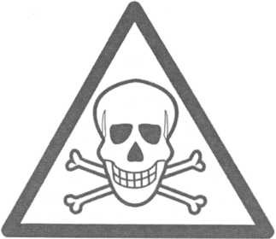

Рис. 60 — Знак «Опасно. Ядовитые вещества». Изображается черным рисунком на желтом фоне

Распределение токсического вещества в организме определяет проявления отравления, которые в большинстве случаев различны. Если пострадавший находится в сознании, то необходимо определить какое ядовитое вещество, в каком количестве и когда было принято.
В случае отравления фосгеном, парами хлора, аммиака и сильных кислот может развиться токсический отек легких, как результат резкого повышения проницаемости легочных сосудов.
Некоторые яды, например, барбитураты приводят к нарушению проведения импульсов в сердце.
Хлороформ, яд бледной поганки приводят к прямому повреждению клеток печени с развитием печеночной недостаточности.
Отравление этиленгликолем, суррогатами алкоголя, соединениями тяжелых металлов могут привести к развитию острой почечной недостаточности.
Отравления фосфорорганическими соединениями (карбофос, хлорофос и т.д.) или пестицидами связано с угнетением деятельности жизненно важных систем организма и остановкой дыхания.
Острое отравление алкоголем (этанолом или этиловым спиртом) в результате одномоментного приема больших его доз — одно из часто встречающихся патологических состояний.
Всасываясь в желудочно-кишечном тракте, этанол в неизменном виде попадает в кровь. Этанол хорошо проникает из крови в головной мозг.
Первоначально алкоголь стимулирует, а затем при больших дозах начинает вызывать угнетающее действие центральной нервной системы. При значительной концентрации в крови этанола может произойти обезвоживание нейронов головного мозга и потеря сознания с остановкой дыхания и сердца.
Отравление метиловым спиртом (метанолом, древесным спиртом) происходит из-за его приема внутрь. Многие ошибаются, принимая его запах за запах этилового спирта.
Последствия приема различных доз метилового спирта:
- 30 мл — возможен смертельный исход;
- 5—10 мл — тяжелые отравления, слепота.
При легких отравлениях у пострадавшего появляются головокружение, тошнота, рвота, озноб, нарушение зрения, головная боль и неуверенная походка.
При более тяжелых отравлениях характерны рвота, снижение артериального давления, бледность или покраснение кожи, потеря сознания, слепота, нарушение высшей нервной деятельности, смерть.
Промывание желудка при отравлении метиловым спиртом проводят 1%-ным раствором соды. При улучшении состояния пострадавшему необходимо обильное питье (чай, кофе), тепло и покой.
К пищевым отравлениям можно отнести также и отравление грибами. Все грибы, произрастающие на территории России, делятся на:
- съедобные (белый, шампиньон обыкновенный);
- условно-съедобные (груздь, волнушка);
- несъедобные (желчный гриб, дождевик ложный);
- ядовитые (ложноопенок серно-желтый, мухомор красный, бледная поганка).
Ядовитыми являются грибы, способные вызвать отравления, даже после кулинарной обработки. Они вызывают общую слабость, головокружение, поражение желудка, кишечника, как следствие, возникает рвота или понос.
Такие грибы, как бледная поганка, строчки, некоторые виды мухоморов поражают также нервную систему, печень, почки и т.д.
При оказании первой помощи необходимо как можно быстрее вывести токсические вещества из организма, для этого применяют искусственное вызывание рвоты, промывание желудка или кишечника с применением слабительных средств.
Если есть возможность, необходимо немедленно связаться с токсикологическим отделением лечебного учреждения и получить рекомендации по оказанию помощи пострадавшему.
Для промывания желудка или кишечника в качестве слабительного можно пострадавшему дать две столовые ложки растительного масла.
Промывать желудок необходимо до «чистой воды» (рис. 61). После промывания желудка пострадавшему нужно Дать активированный уголь (20 таблеток) с водой. Активированный

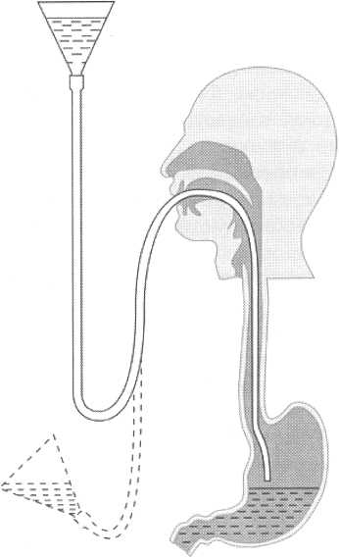

Рис. 61 — Схема промывания желудка
уголь действует как губка, впитывает и связывает яд, находящийся в пищеварительном тракте, препятствуя его всасыванию в кровь.
Рвота может быть защитной реакцией организма на поступление раздражающего вещества в желудок или результатом непосредственного воздействия яда на рвотный центр головного мозга.
Рвоту вызывают путем раздражения корня языка, если этого недостаточно, то пострадавшему дают выпить теплый солевой раствор (1 столовая ложка на стакан воды). Рвота способствует удалению токсического вещества и имеет большое значение, если больной находится в сознании. При отсутствии сознания человек может захлебнуться рвотными массами.
Нельзя давать очень соленую воду, это может привести к смерти пострадавшего, вызывать искусственную рвоту у пострадавшего, при полубессознательном и бессознательном состоянии пострадавшего, а также вызывать рвоту при отравлении едкими веществами и нефтепродуктами.
В помещениях с работающим двигателем внутреннего сгорания (гаражах) может произойти отравление окисью углерода (угарным газом). У пострадавшего появляется головная боль, головокружение, шум в ушах, тошнота, рвота, общая слабость.
Потеря сознания развивается очень быстро, наблюдается сильное покраснение кожных покровов, угасание жизненно важных функций организма. При оказании первой помощи пострадавшего необходимо немедленно вынести из помещения на свежий воздух, положить так, чтобы ноги были выше головы, при отсутствии сознания нужно провести реанимационные действия.

ПЕРВАЯ ПОМОЩЬ ПРИ ОБМОРОЖЕНИЯХ
Переохлаждение является одним из последствий низких температур и подразделяется на три вида:
- Легкое — если температура тела человека не опустилась ниже 32 °С, при этом наблюдаются следующие симптомы: дрожь, бессвязная речь, провалы в памяти, обычно пострадавшие находятся в сознании и могут говорить;
- Тяжелое — температура тела человека опускается ниже 32 °С. У пострадавшего прекращается дрожь тела, мышцы могут быть твердыми и жесткими, как при трупном окоченении. Кожа пострадавшего приобретает синеватый оттенок, на ощупь холодная, как лед. Пульс и дыхание при этом замедляются, а зрачки расширяются;
- Глубокое.
При переохлаждении необходимо как можно быстрее принять меры для согревания пострадавшего. Для этого его нужно перенести помещение и устроить рядом с источником тепла (у печи или камина) или поместить в ванну с водой, подогретой до 40 °С. В бессознательном состоянии пострадавшего нельзя укладывать в ванну. Пострадавшего нужно тепло укутать, в том числе и голову, так как до 50% всех теплопотерь организма происходит с поверхности головы.
Влажную одежду при возможности постараться сменить на сухую, дать теплое питье, а также обезболивающее средство. Пострадавшего нужно как можно быстрее доставить в лечебное учреждение.
Если переохлаждение является общей реакцией организма на действие холода, то отморожение относится к местной реакции и проявляется в локальном поражении мягких тканей под воздействием холода.
Чаще всего отморожению подвергаются ступни, кисти (пальцы) рук, нос и уши. Наиболее тяжелыми последствиями отморожения являются гангрена и ампутация отмороженного органа.
При отморожении вначале ощущаются чувство холода и жжения, затем появляется онемение. Кожа становится бледной, чувствительность утрачивается. В дальнейшем действие холода не ощущается.
Отморожение имеет 4 степени:
- степень. Характеризуется побледнением кожи, незначительной отечностью и понижением ее чувствительности, т.е., небольшими обратимыми расстройствами кровообращения. При согревании пострадавшего кровоснабжение восстанавливается, кожа приобретает первоначальный цвет, отечность постепенно исчезает. Позже может возникнуть шелушение и зуд кожи, длительно сохраняется повышенная чувствительность кожи к холоду.
- степень. Характеризуется более глубоким поражением кожи. При согревании бледные кожные покровы становятся багрово-синими, быстро развивающийся отек распространяется за пределы отморожения, образуются пузыри, наполненные прозрачной жидкостью, появляются сильные боли. У пострадавшего отмечается озноб, повышение температуры, нарушаются сон и аппетит. Поврежденные поверхностные слои кожи отторгаются. Заживление при отсутствии осложнений (нагноения) происходит в течение 15—30 дней.
- степень. Характеризуется поражением всех слоев кожи и подлежащих мягких тканей на различную глубину. В первые дни на коже появляются пузыри, наполненные темно-бурой жидкостью, вокруг которых развивается воспаление, образуется резко выраженный отечный вал. После 3—5 дней выявляется глубокое повреждение ткани (влажная гангрена). Пострадавшего беспокоят сильные боли, температура повышается до 38— 39 °С, потрясающий озноб сменяется потом, общее состояние значительно ухудшается.
степень. Характеризуется поражением кожи, мягких тканей и костей. При этом развиваются необратимые явления. Кожа покрывается пузырями с жидкостью темного цвета. Через 10—17 дней вокруг поврежденной зоны определяется линия отморожения, которая чернеет, высыхает и через 1,5—2 месяца отторгается. Рана заживает очень медленно. Общее состояние пострадавшего тяжелое, повышение температуры чередуется с ознобом, отмечаются изменения во внутренних органах, которые нарушают их нормальную работу.
О степени и тяжести отморожения можно судить только через несколько часов после оттаивания.
Первая помощь при отморожении заключается в защите от воздействия низких температур, немедленном постепенном согревании пострадавшего.
Прежде всего необходимо восстановить кровообращение в отмороженной части тела. Нельзя допускать быстрого согревания поверхностного слоя кожи на поврежденном участке, так как прогревание глубоких слоев происходит медленнее, в них слабо восстанавливается кровоток, следовательно, питание верхних слоев кожи не нормализуется, и они погибают. По этой причине противопоказано применение при отморожении горячих ванн, горячего воздуха.
Переохлажденные участки тела нужно оградить от воздействия тепла, наложив на них теплоизолирующие повязки. Нельзя отмороженные участки кожи растирать снегом, так как кристаллы снега могут повредить и без того нарушенную целостность кожного покрова. Для уменьшения болевых ощущений пострадавшему нужно дать обезболивающее средство. В целях восполнения тепла в организме и улучшения кровообращения пострадавшему можно дать горячий сладкий чай или любое теплое питье.
После оказания первой помощи пострадавшего нужно доставить в лечебное учреждение

ПЕРВАЯ ПОМОЩЬ ПРИ ОБМОРОКЕ
Причинами обморока (внезапной кратковременной потери сознания) могут стать различные травмы, сильное эмоциональное напряжение, волнение, страх, испуг, жара, духота, голод, болевое раздражение, беременность у женщин. Сущность обморока заключается во внезапной недостаточности кровенаполнения головного мозга.
Предвестниками обморока являются общая слабость, головокружение, потемнение или мелькание в глазах, шум в ушах, затуманенность сознания, онемение рук и ног.
В начальной фазе обморок проявляется зеванием, побледнением лица, холодным потом, выступающим на лбу, ускоренным дыханием. Пульс становится частым, но слабым.
Человек, потеряв сознание, внезапно падает. Бессознательное состояние может продлиться от нескольких секунд до нескольких минут, но не более 3—4 минут.
При оказании первой помощи при обмороке, прежде всего, необходимо пострадавшего уложить на спину так, чтобы голова была несколько опущена, а ноги приподняты для улучшения кровенаполнения мозга. Для облегчения дыхания необходимо освободить шею и грудь от стесняющей одежды. Как правило, упавший в обморок быстро приходит в себя.
Восстановлению дееспособности можно и поспособствовать: похлопать пострадавшего по щекам, обрызгать холодной водой, к носу поднести ватку или платок, смоченные нашатырем, но не ближе 4—5 см.
При остановке дыхания и пульса нужно прибегнуть к искусственному дыханию.
После возвращения сознания пострадавшему можно дать выпить горячий крепкий чай, кофе. При голодных обмороках кормить пострадавшего запрещено, рекомендуется давать сладкий чай.

ПЕРВАЯ ПОМОЩЬ ПРИ ПОРАЖЕНИИ
ЭЛЕКТРИЧЕСКИМ ТОКОМ
Электротравмой называются возникающие в организме изменения под действием электрического тока. Воздействие это

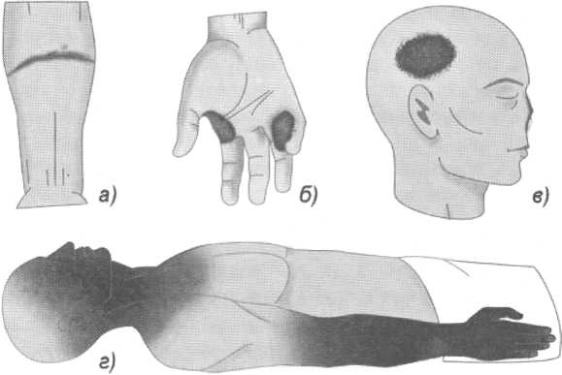

Рис. 62 — а) знаки тока на предплечье при контактной электротравме, б) знаки тока при электротравме от вилки провода (220 В), в) контактная электротравма лица и волосистой части головы с поражением кости, г) ожог электрической дугой лица, шеи и верхней конечности при ремонте электроустановки под напряжением (380 В)
фибрилляцией желудочков сердца, остановкой дыхания за счет паралича дыхательного центра головного мозга или спазма дыхательных мышц.
Электротравма вызывает морфо-функциональные изменения в центральной нервной, сердечно-сосудистой и дыхательной системах.
Тяжесть и исход поражения при воздействии электрического тока (рис. 62) зависят не только от физических параметров тока, но и от сопротивления кожи, ее состояния в момент контакта, времени воздействия и т.д.
Проходя через организм человека, электрический ток оказывает 4 вида воздействия на организм человека:
• Термическое действие. Проявляется в ожогах отдельных частей тела, нагреве до высоких температур кровеносных сосудов, крови, нервов, сердца, мозга, что вызывает серьезное расстройство органов;
- Электролитическое действие. Происходит разложение органической жидкости (лимфы и крови), нарушение физико-химического состава и свойств жидкостей организма;
- Механическое действие. Происходит динамическое расслоение, разрыв тканей организма (мышц сердца, сосудов) в результате электрического динамического эффекта — мгновенного взрывоподобного образования пара от перегретой током тканевой жидкости и крови, вывихи суставов и переломы костей;
- Биологическое действие. Раздражение и возбуждение живых тканей организма; нарушение внутренних биоэлектрических процессов, протекающих в нормально-действующем организме, судорожное сокращение мышц, нарушение работы нервной системы, органов дыхания и кровообращения.
При поражении электрическим током различают четыре степени тяжести:
- степень. Судорожные сокращения мышц только в момент воздействия без потери сознания;
- степень. Судорожные сокращения мышц с потерей сознания, отмечается потеря сознания и нарушение сердечной деятельности и дыхания;
- степень. Судорог нет, но сознание отсутствует, резкое нарушение дыхания, пульс определяется только на сонных артериях;
- степень. Состояние клинической смерти.

Первая помощь при поражении электрическим током при напряжении ниже 1000 В

Для освобождения пострадавшего от действия электрического тока можно воспользоваться сухой одеждой, канатом, палкой, доской или каким-либо другим сухим предметом, не проводящим электрический ток.
Для отделения пострадавшего от токоведущих частей можно также взяться за его одежду (если она сухая и отстает от тела пострадавшего), например за полы пиджака или пальто, избегая при этом прикосновения к окружающим металлическим предметам и частям тела, не прикрытым одеждой
При отделении пострадавшего от токоведущих частей рекомендуется действовать по возможности одной рукой. Оттаскивая пострадавшего за ноги, не следует касаться его обуви или одежды без хорошей изоляции своих рук, так как обувь и одежда могут быть сырыми и являться проводниками электрического тока.
Использование металлических или мокрых предметов для освобождения пострадавшего от действия электрического тока не
допускается.

Правила освобождения пострадавшего от действия электрического тока при напряжении до 1000 В
- Надеть диэлектрические перчатки;
- Отключить электрооборудование;
- Освободить пострадавшего от контакта с электрооборудованием или электрическими проводами;
- Подложить под пострадавшего диэлектрический коврик;
- Если в пределах видимости находятся все необходимые средства защиты, обязательно воспользоваться ими;
- Только в крайнем случае можно ограничиться лишь одним из перечисленных выше действий (кроме пункта 4).
Необходимо помнить о собственной безопасности — нельзя браться за мокрую одежду или открытые участки тела пострадавшего.

Оказание помощи пострадавшим при работе на опоре В/1 напряжением от 0,4 до 20 кВ
включительно
Прежде чем приступить к оказанию помощи пострадавшему, необходимо как можно быстрее снять напряжение с В/1, где произошел несчастный случай. Для этого произвести наброс на провода ВЛ, закорачивая и заземляя все три фазы. В качестве наброса используется голый медный многожильный провод.
Последовательность действий при производстве наброса следующая:
• Заглубить бур в землю на глубину 500-600 мм на расстоянии 8-10 м от опоры. Отойти от ВЛ в перпендикулярном направлении к ее оси так, чтобы быть на противоположной
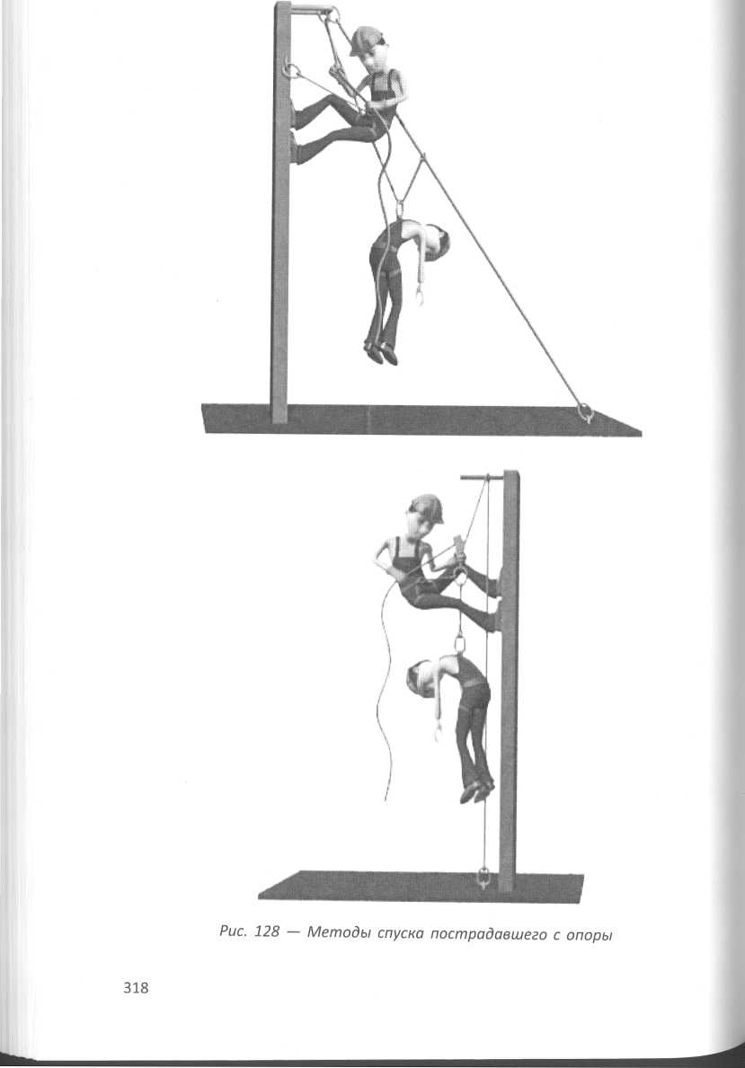

стороне от бура и произвести наброс на провода с помощью грузика;
- Наброс необходимо производить в диэлектрических перчатках и ботах. После наброса необходимо убедиться, что он выполнен правильно и закорачивает все три фазы;
- Если произошло перегорание одного или двух проводов ВЛ, необходимо произвести еще один наброс с другой стороны опоры.
Нельзя приступать к любым действиям без предварительного обесточивания места происшествия.

Правила эвакуации пострадавшего из зоны
действия электрического тока
- Во избежание поражения током за пострадавшего следует браться только одной рукой и только за сухую одежду.
- Под ЛЭП пострадавшего следует оттащить не менее чем на 8 метров от лежащего на земле провода (рис. 63).
В помещениях достаточно переместить пострадавшего не менее на 4 метра от источника тока
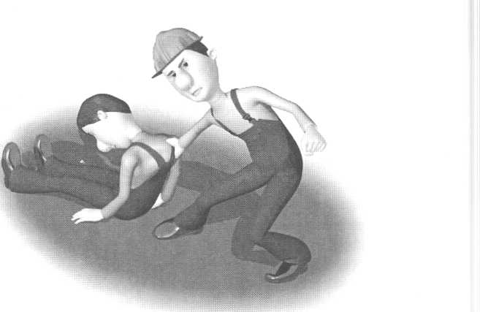
Рис. 63— Эвакуация пострадавшего из зоны действия электрического тока
Обезопасив пострадавшего от действия электрического тока, нужно немедленно приступить к оказанию ему первой помощи. Меры первой помощи зависят от состояния, в котором находится пострадавший после освобождения его от электрического тока.
Для определения этого состояния необходимо немедленно произвести следующие мероприятия:
- уложить пострадавшего на спину на твердую поверхность;
- проверить наличие у пострадавшего дыхания (определяется по подъему грудной клетки или каким-либо другим способом);
- проверить наличие у пострадавшего пульса на лучевой артерии у запястья или на сонной артерии на передне-боковой поверхности шеи;
- выяснить состояние зрачка (узкий или широкий); широкий зрачок указывает на резкое ухудшение кровоснабжения мозга.
Во всех случаях поражения электрическим током вызов врача является обязательным независимо от состояния пострадавшего.

Если пострадавший находится в сознании, но до этого был в состоянии обморока:
- Уложить пострадавшего в удобное положение (подстелить под него и накрыть его сверху чем-либо из одежды) и до прибытия врача обеспечить полный покой, непрерывно наблюдая за дыханием и пульсом;
- Ни в коем случае нельзя позволять пострадавшему двигаться, а тем более продолжать работу, так как отсутствие тяжелых симптомов после поражения электрическим током не исключает возможности последующего ухудшения состояния пострадавшего;
В случае отсутствия возможности быстро вызвать врача необходимо срочно доставить пострадавшего в лечебное учреждение, обеспечив для этого необходимые транспортные средства или носилки.

Если пострадавший находится в бессознательном состоянии, но с сохранившимся устойчивым дыханием и пульсом:
- Уложить пострадавшего в удобное положение (подстелить под него и накрыть его сверху чем-либо из одежды) и до прибытия врача обеспечить полный покой, непрерывно наблюдая за дыханием и пульсом;
- Ни в коем случае нельзя позволять пострадавшему двигаться, а тем более продолжать работу, так как отсутствие тяжелых симптомов после поражения электрическим током не исключает возможности последующего ухудшения состояния пострадавшего;
- В случае отсутствия возможности быстро вызвать врача необходимо срочно доставить пострадавшего в лечебное учреждение, обеспечив для этого необходимые транспортные средства или носилки.

Если пострадавший находится в состоянии клинической смерти:
- Реанимационные мероприятия нужно проводить в полном объеме и продолжать их до тех пор, пока не прибудет скорая помощь.
При оказании помощи пострадавшему бывает дорога каждая секунда, поэтому первую помощь следует оказывать немедленно и, по возможности, на месте происшествия.
Переносить пострадавшего в другое место следует только в тех случаях, когда ему или лицу, оказывающему помощь, продолжает угрожать опасность или когда оказание помощи на месте невозможно.
Необходимо помнить также и о том, что после прекращения действия электрического тока, даже через несколько часов, может развиться терминальное состояние, обусловленное нарушением сердечной деятельности на фоне спазма коронарных сосудов.
Нельзя позволять пострадавшему двигаться, а тем более продолжать работу, так как отсутствие видимых тяжелых повреждений от электрического тока или других причин (падения и т.п.) еще не исключает возможности последующего ухудшения его состояния. Только врач может решить вопрос о состоянии здоровья пострадавшего Констатация биологической смерти человека осуществляется медицинским работником (врачом или фельдшером) и оформляется в виде протокола установления смерти человека.
Моментом смерти человека является момент смерти его мозга или его биологической смерти (необратимой гибели человека). Работник, оказывающий первую помощь, может прекратить мероприятия по ее оказанию или продолжать, но признавать пострадавшего умершим может только медицинский работник.

ПЕРВАЯ ПОМОЩЬ ПРИ ТЕПЛОВОМ И СОЛНЕЧНОМ УДАРАХ
Организм человека поддерживает постоянную температуру 36—37 °С даже при изменении температуры окружающей среды. Регуляция температуры осуществляется за счет выработки и потери тепла.
Перегревание возникает, когда организм не справляется с избытком тепла (при высокой влажности воздуха, интенсивной физической нагрузке).
Перегревание приводит к тепловому и солнечному ударам:
• Тепловой удар возникает в результате накопления тепла в организме при длительномвоздействии высокой температуры.
- Солнечный удар является результатом длительного воздействия прямых солнечных лучей на голову или обнаженное тело.
Симптомы развития теплового и солнечного ударов:
- покраснение кожи;
- головная боль;
- жажда;
- чувство усталости;
- общая слабость;
- тошнота;
- рвота;
- учащение пульса и дыхания;
- повышение температуры тела до 40 °С и более;
- иногда солнечный удар сопровождается диареей.
- Если пострадавшему не будет оказана помощь, и он будет оставаться в тех же условиях, то внезапно или же после короткого периода ощущения прилива крови к голове, пульсации крупных сосудов, шума в ушах и головокружения, развиваются потеря сознания и судороги. Покраснение кожи сменяется бледностью, может случиться остановка сердца.
- При общем перегревании необходимо быстро расстегнуть или снять одежду и перенести пострадавшего в прохладное место или в тень.
- При покраснении кожи лица пострадавшего укладывают в положение с приподнятым головным концом, а при бледной окраске — с несколько опущенным.
- На область шеи, груди, головы нужно приложить холодные компрессы или накрыть пострадавшего влажной простыней, постоянно обдувая его.
- При отсутствии улучшения в течение 30 минут, нужно обратиться за помощью в лечебное учреждение или организовать туда транспортировку пострадавшего.
- При оказании первой помощи пострадавшему не нужно давать жаропонижающие средства для снижения высокой температуры, в данном случае они неэффективны. Если пострадавший в сознании, ему дают холодное питье, но понемногу, небольшими порциями.
- ПРАВИЛА ОКАЗАНИЯ ПОМОЩИ УТОПАЮЩЕМУ
Утопление
- Утопление — процесс закрытия дыхательных путей жидкой средой (водой, грязью, нечистотами и т.д.).
- Для утопления совершенно необязательно, чтобы тело было погружено полностью в воду. Наиболее часто процесс утопления протекает очень быстро в течение 3—5 минут. Состояние пострадавшего зависит от количества воды, попавшей в дыхательные пути, от ее особенностей (пресная, морская, хлорированная) и от уровня ее загрязненности.
- Пресная вода, попадая в дыхательные пути, быстро всасывается в легкие и, попадая в кровеносные сосуды, вызывает разрушение эритроцитов.
- Соленая морская вода, попадая в легкие, не всасывается и вызывает выход жидкости из крови в воздухоносные пути, что приводит к развитию отека легких.

Различают следующие виды утоплений:
Истинное утопление. При истинном утоплении вода в легкие попадает не сразу, а после непродолжительной задержки дыхания. Утопающий старается держаться на поверхности воды, уходит под воду, затем вновь появляется на поверхности. Отчаянные попытки вынырнуть приводят к тому, что у утопающего происходит резкое учащение и углубление дыхания. В результате этого могут происходить непроизвольные вздохи под водой и поступление воды в дыхательные пути.
Когда утопающий окончательно погружается под воду, происходит быстрая потеря сознания и последующая остановка дыхания. После прекращения дыхания сердечная деятельность продолжается еще несколько минут, благодаря чему утопленники, извлеченные из воды вскоре после погружения, могут быть достаточно быстро оживлены.
Пострадавший при истинном утоплении — фиолетово-синего цвета, это связано с тем, что попавшая в дыхательные пути вода нарушает газообмен и прохождение крови через легкие. Если пострадавшего удается извлечь из воды до развития остановки сердца, как правило, он находится без сознания, с выраженными нарушениями ритма дыхания, изо рта и носа выделяется бело-серая или кровянистая пена.
Асфиксическое утопление. Возникает при стойком спазме мышц гортани вследствие попадания небольших количеств воды в верхние дыхательные пути.
При таком утоплении человек воду не вдыхает, чаще всего оно возникает в сильно загрязненной воде, содержащей примеси песка, ила, различных химических веществ.
Синкопальное утопление. Синкопальное утопление («криошок») наступает от первичной остановки сердца и прекращения дыхательной деятельности вследствие психоэмоционального шока, контакта с холодной водой кожных покровов и верхних дыхательных путей.
При таком виде утопления вода в легкие не попадает, поэтому при оказании первой помощи нет смысла терять время на ее удаление, кожные покровы отличаются сильной бледностью. При таком утоплении оживление возможно в срок до 30 минут после прекращения кровообращения.
Смерть в воде. Смерть в воде — явление, напрямую не связанное с утоплением, так как вода попадает в легкие уже вторично и пассивным путем.
Причинами смерти в воде могут быть:
- острый инфаркт миокарда;
- тромбоэмболия легочной артерии;
- острое нарушение мозгового кровообращения;
- тяжелая механическая травма.
Вторичное утопление. Вторичное утопление возникает у людей после выведения из состояния клинической смерти. На фоне относительного благополучия возникает надрывный кашель, учащение дыхания, нарушение деятельности сердца, появляется обильная пенистая мокрота. Кожные покровы приобретают синеватый оттенок, в мокроте проглядывают прожилки крови. Это все ведет к тому, что пострадавшему может понадобиться повторная реанимация.

Оказание помощи утопающему
При спасении утопающего необходимо как можно быстрее вытащить его из воды, для этого утопающего нужно схватить сзади за волосы или под руки и, перевернув вверх лицом, начать движение к берегу.
Если у спасающего нет достаточных навыков в плавании, можно попытаться бросить утопающему спасательный круг или «конец Александрова» (рис. 64), представляющего собой средство для оказания помощи утопающим в виде плавучего линя, обычно из полипропилена, длиной около 30 м, с петлей диаметром около 40 см и двумя поплавками яркого-оранжевого цвета. Также можно использовать веревку или длинную палку и с их помощью попытаться вытащить утопающего на берег.
Для спасения можно использовать также подручные предметы: большие пластиковые бутылки из-под воды, накачанную автомобильную камеру, деревянные предметы и другие предметы, которые смогут помочь утопающему удержаться на воде.

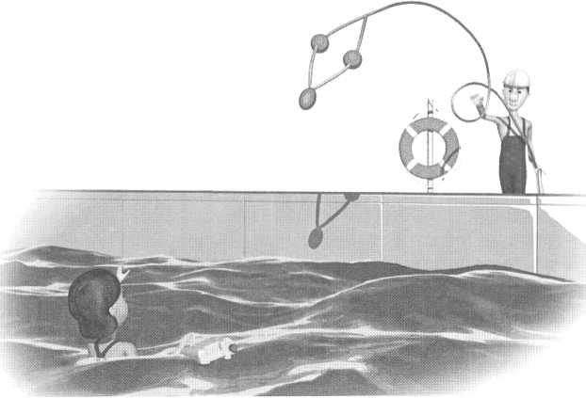

Рис. 64 — Подача конца Александрова
При спасении пострадавшего, провалившегося под лед, необходимо предпринимать меры предосторожности, чтобы так же не провалиться.
Если человек провалился под лед недалеко от берега, можно попытаться кинуть ему веревку или палку и попытаться подтянуть утопающего к берегу.
Если пострадавший находится вдали от берега, то нужно лечь на живот и толкать впереди себя длинную палку, лестницу или что-то подобное, таким образом можно подтянуть пострадавшего к кромке льда или к берегу.
После извлечения пострадавшего из воды необходимо тут же приступать к реанимационным мероприятиям.
Для освобождения желудка и верхних дыхательных путей пострадавшего от воды его укладывают на бедро согнутой ноги спасателя лицом вниз так, чтобы верхние отделы живота приходились на горизонтальную часть бедра, и надавливают на спину, затем кладут его на спину, с помощью платка или
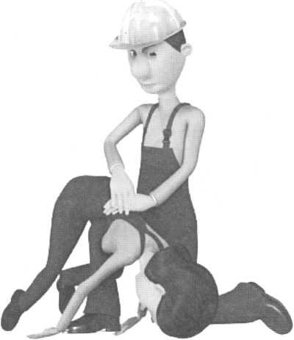

Рис. 65 — Освобождение верхних дыхательных путей пострадавшего от воды

грязи и тины, начинают сердечно-легочную реанимацию (рис. 65).
При истинном утоплении не следует тратить время на освобождение всех дыхательных путей от попавшей в них жидкости, достаточно освободить верхние дыхательные пути от постороннего содержимого (песка, ила и т.д.) и приступить к сердечно- легочной реанимации.
Реанимация будет считаться эффективной, если у пострадавшего появилось нормальное самостоятельное дыхание, пульс на сонной артерии, сердцебиение, порозовела кожа, а зрачки начали реагировать на свет.
Все оживленные после утопления подлежат обязательной доставке в лечебное учреждение, как бы хорошо они себя после этого не чувствовали.

2 учебный вопрос Правила и техника проведения искусственного дыхания и непрямого массажа сердца.
Практическая тренировка по проведению искусственного дыхания и непрямого массажа сердца.

ПРАВИЛА И ТЕХНИКА ПРОВЕДЕНИЯ ИСКУССТВЕННОГО ДЫХАНИЯ
И НЕПРЯМОГО МАССАЖА СЕРДЦА
Одной из частых причин непроходимости воздухоносных путей является западение корня языка. Реаниматор располагается справа или слева от пострадавшего. Одну руку он подкладывает под шею пострадавшего, другую ладонь кладет ему на лоб (рис. ). Затем производит разгибание шеи, фиксируя ее в таком положении рукой, лежащей на лбу.
Освободив руку из-под шеи, переносят ее на подбородок пострадавшего, помогая зафиксировать запрокинутую голову, и большим пальцем этой руки приоткрывают ему рот. Нижнюю челюсть пострадавшего подтягивают вперед и вверх за подбородок, ликвидируя, таким образом, западение языка.
При проведении данной процедуры необходимо быть предельно осторожными, так как резкое и чрезмерное запрокидывание головы

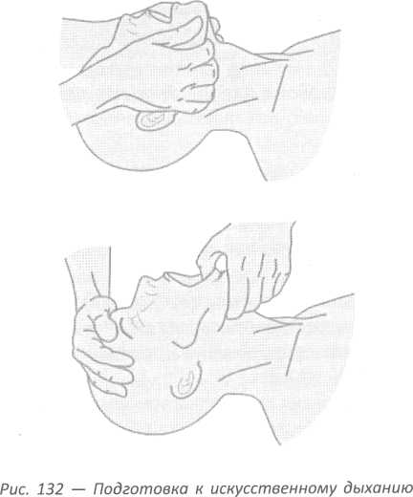

может привести к повреждению шейного отдела позвоночника.
Пальцами, обернув их предварительно марлей, платком или другой тканью, необходимо очистить ротовую полость от слизи, слюны, рвотной массы или мокроты (рис. 66).
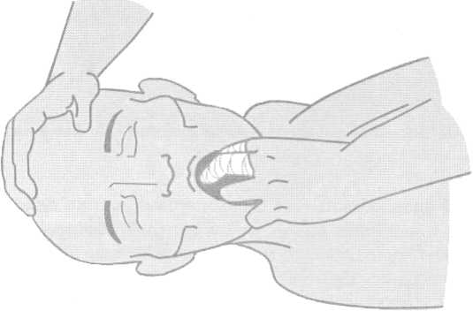
Реаниматор зажимает крылья носа пострадавшего двумя пальцами руки, расположенной на лбу пострадавшего, делает

Рис. 66 — Очистка ротовой полости

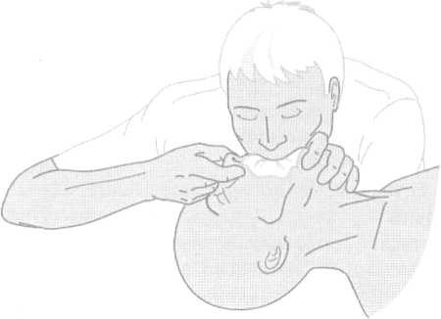

Рис. 67 — Искусственное дыхание способом «изо рта в рот»

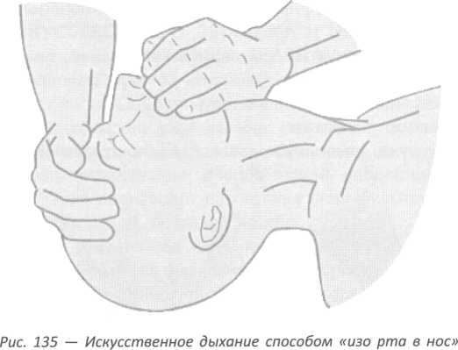

глубокий вдох, обхватывает своими губами плотно губы пострадавшего и выдыхает воздух ему в рот (для обеспечения гигиены на губы пострадавшего можно положить марлевую салфетку или платок) (рис. 67).
Выдох у пострадавшего происходит самостоятельно. Во время пассивного выдоха пострадавшего, оказывающий помощь делает глубокий вдох.
Если пострадавшему не удалось разомкнуть челюсти и открыть рот, можно проводить искусственное дыхание способом «изо рта в нос» (рис.).
При этом рука, удерживающая нижнюю челюсть, плотно прижимает ее, чтобы губы пострадавшего были плотно сомкнуты. Вся остальная последовательность действий остается такой же, как и при проведении искусственного дыхания способом «изо рта в рот».
Частота вдувания не должна превышать 16—20 в минуту, оптимально — 15—17. Через каждую минуту необходимо останавливаться и проверять пульс, чтобы убедиться в его наличии. Показателем адекватно проводимого искусственного дыхания является расправление грудной клетки пострадавшего и постепенное изменение окраски его кожи с серой на розовую

Для восстановления деятельности остановившегося сердца проводится непрямой массаж сердца. Таким способом осуществляется искусственное поддержание насосной функции сердца.
При ритмичном сжатии грудной клетки в переднезаднем направлении кровь выталкивается из камер сердца и поступает в кровеносные сосуды. Когда сжатие прекращается, грудная клетка благодаря своей эластичности расширяется, возвращаясь в исходное положение, и сердце вновь заполняется кровью.
Для проведения непрямого массажа сердца (рис. 68) пострадавший должен лежать на спине, на твердой поверхности.

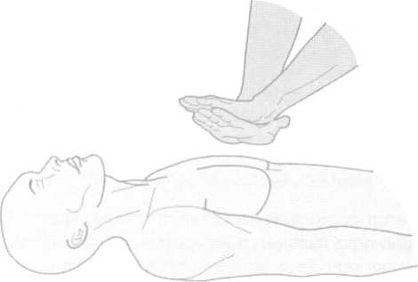

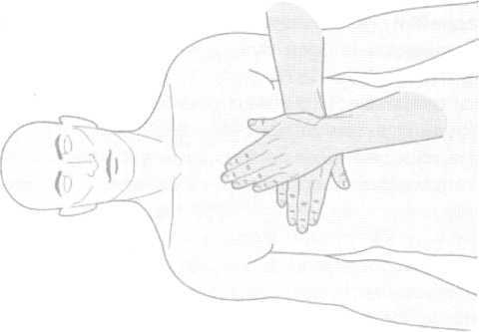

Рис. 68— Проведение непрямого массажа сердца
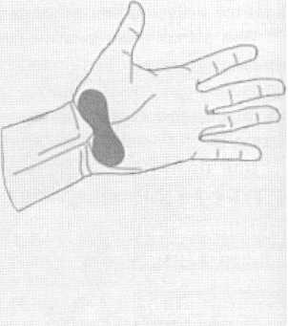
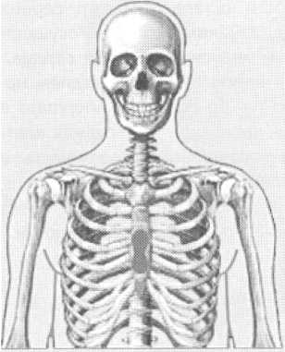
Рис. 69— Точка давления находится на два поперечных пальца выше
мечевидного отростка грудины
Реаниматор располагается сбоку от пострадавшего так, чтобы его плечевой пояс находился на уровне грудины пострадавшего. Во избежание перелома ребер необходимо правильно определить место давления.
Массаж осуществляется выпрямленными в локтях руками, ладонь одной из них помещается на точку давления перпендикулярно продольной оси тела, другая ладонь на тыльную поверхность первой (рис. 69).
Пальцы оказывающего помощь не должны касаться грудной клетки. Грудину путем резкого толчкообразного надавливания смещают к позвоночнику на 4—6 см и удерживают в этом положении примерно полсекунды, затем отпускают, не отрывая рук.
Надавливать на грудину нужно не силой рук, а используя тяжесть тела. Частота надавливаний должна составлять 90—120 в минуту в зависимости от возраста пострадавшего, 90—100 — для взрослых, 100 — для подростков.
Непрямой массаж сердца считается эффективным, если при каждом сжатии грудной клетки на сонной, бедренной

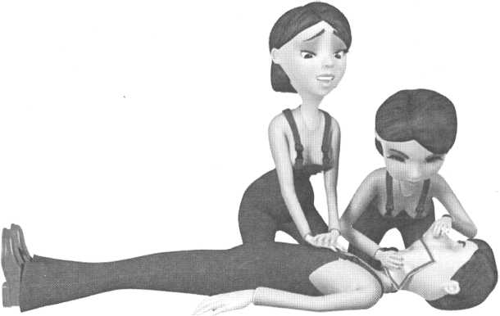

Рис. 70 — Проведение реанимации вдвоем
или лучевой артерии пострадавшего наблюдается появление пульса.
Непрямой массаж сердца проводится в сочетании с искусственным дыханием. Реанимацию лучше всего проводить вдвоем — один осуществляет наружный массаж сердца, а другой — искусственное дыхание.
В соответствии с рекомендациями Европейского совета по реанимации (EuropeanResuscitationCouncil) следует использовать соотношение частоты надавливаний и вдуваний 30 : 2 при сердечно-легочной реанимации пострадавших двумя спасателями (рис. 70), а также при реанимации взрослых одним спасателем.
Об эффективности проведенной реанимации будут свидетельствовать сужение зрачков и появление их реакции на свет, уменьшение бледности и синюшности кожного покрова тела и его порозовение, восстановление сердцебиения и самостоятельного дыхания.
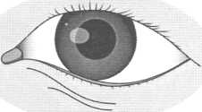
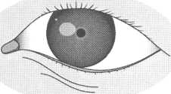

Рис. 71 — Реакция зрачков на свет
Если в течение 30 минут при правильно проводимой реанимации в организме пострадавшего не произошло никаких изменений, реанимационные мероприятия можно прекратить. Исключения делаются для детей и пострадавших от охлаждения, у них реанимацию нужно продолжать до 30—40 минут. Решающим признаком, позволяющим продлить реанимационные действия, является реакция зрачков, отражающая жизнь мозга (рис. 71). Отсутствие сужения зрачков в течение 10 минут говорит о смерти головного мозга пострадавшего, без восстановления функций которого невозможно оживление человека.
Реанимационные действия также можно прекратить, если их дальнейшее проведение сопряжено с опасностью как для оказывающего помощь, так и для окружающих.

ВОЗМОЖНЫЙ СОСТАВ МЕДИЦИНСКОЙ АПТЕЧКИ
Приказом Минздравсоцразвития РФ от 05.03.2011 № 169н утверждены требования к комплектации изделиями медицинского назначения аптечек для оказания первой помощи работникам:
Таблица
Требования к комплектации изделиями
медицинского назначения аптечек для оказания
первой помощи работникам

№  п/п | Наименование изделий медицинского назначения | Нормативный документ | Форма  выпуска  (размеры) | Коли  чество  (штуки,  упаков  ки)
1 | Изделия медицинского назначения для временной остановки наружного кровотечения и перевязки ран
1.1 | Жгут кровоостанавливающий | ГОСТ РИСО 10993- 99 |  | 1 шт.
1.2 | Бинт марлевый медицинский нестерильный | ГОСТ 1172-93 | 5 м х 5 см | 1 шт.
1.3 | Бинт марлевый медицинский нестерильный | ГОСТ 1172-93 | 5 м х 10 см | 1 шт.
1.4 | Бинт марлевый медицинский нестерильный | ГОСТ 1172-93 | 7 м х 14 см | 1 шт.
1.5 | Бинт марлевый медицинский стерильный | ГОСТ 1172-93 | 5 м х 7 см | 1 шт.
1.6 | Бинт марлевый медицинский стерильный | ГОСТ 1172-93 | 5 мх 10см | 2 шт.
1.7 | Бинт марлевый медицинский стерильный | ГОСТ 1172-93 | 7 мх 14см | 2 шт.
1.8 | Пакет перевязочный медицинский индивидуальный стерильный с герметичной оболочкой | ГОСТ 1179-93 |  | 1 шт.
1.9 | Салфетки марлевые медицинские стерильные | ГОСТ 16427-93 | Не менее 16 х 14 см №10 | 1 уп.
1.10 | Лейкопластырь бактерицидный | ГОСТ РИСО 10993- 99 | Не менее 4 см х 10 см | 2 шт.
1.11 | Лейкопластырь бактерицидный | ГОСТ РИСО 10993- 99 | Не менее 1,9 см х 7,2 см | 10 шт.
1.12 | Лейкопластырь рулонный | ГОСТ РИСО 10993- 99 | Не менее 1 смх 250 см | 1 шт.

№  п/п | Наименование изделий медицинского назначения | Нормативный документ | Форма  выпуска  (размеры) | Коли  чество  (штуки,  упаков  ки)
2 | Изделия медицинского назначения для проведения сердечно-легочной  реанимации
2.1 | Устройство для проведения искусственного дыхания «Рот — Устройство — Рот» или карманная маска для искусственной вентиляции легких «Рот — маска» | ГОСТ РИСО 10993- 99 |  | 1 шт.
3 | Прочие изделия медицинского на значения
3.1 | Ножницы для разрезания повязок по Листеру | ГОСТ 21239-93 (ИСО 7741-86) |  | 1 шт.
3.2 | Салфетки антисептические из бумажного текстилеподобного материала стерильные спиртовые | ГОСТ РИСО 10993- 99 | Не менее 12,5 х 11,0 см | 5 шт.
3.3 | Перчатки медицинские нестерильные, смотровые | ГОСТ РИСО 10993- 99  ГОСТ Р 52238-2004 ГОСТ Р 52239-2004 ГОСТ 3-88 | Размер не менее М | 2 пары
3.4 | Маска медицинская нестерильная 3-слойная из нетканого материала с резинками или с завязками | ГОСТ РИСО 10993- 99 |  | 2 шт.
3.5 | Покрывало спасательное изотермическое | ГОСТ Р ИСО 10993-99,ГОСТ Р 50444-92 | Не менее 160 х 210 см | 1 шт.
4 | Прочие средства
4.1 | Английские булавки стальные со спиралью | ГОСТ 9389-75 | Не менее 38 мм | 3 шт.
4.2 | Рекомендации с пиктограммами по использованию изделий медицинского назначения аптечки для оказания первой помощи работникам |  |  | 1 шт.
4.3 | Футляр или сумка санитарная |  |  | 1 шт.
4.4 | Блокнот отрывной для записей | ГОСТ 18510-87 | Формат не менее А7 | 1 шт.
4.5 | Авторучка | ГОСТ 28937-91 |  | 1 шт.
Приказом Минздравмедпрома России от 20.08.1996 № 325 утвержден состав аптечки первой помощи (автомобильной):
Таблица
Состав аптечки первой помощи (автомобильной)
№  п/п | Наименование вложения | Нормативный  документ | Форма  выпуска  (разме  ры) | Коли  чество  (штук,  упако  вок)
1 | Средства для временной остановки наружного кровотечения и перевязки ран
1.1 | Жгут кровоостанавливающий | ГОСТ РИСО 10993- 99 |  | 1 шт.
1.2 | Бинт марлевый медицинский нестерильный | ГОСТ 1172-93 | 5 мх 5 см | 2 шт.
1.3 | Бинт марлевый медицинский нестерильный | ГОСТ 1172-93 | 5 м х 10 см | 2 шт.
1.4 | Бинт марлевый медицинский нестерильный | ГОСТ 1172-93 | 7 м х 14 см | 1 шт.
1.5 | Бинт марлевый медицинский стерильный | ГОСТ 1172-93 | 5 м х 7 см | 2 шт.
1.6 | Бинт марлевый медицинский стерильный | ГОСТ 1172-93 | 5 мх 10 см | 2 шт.
1.7 | Бинт марлевый медицинский стерильный | ГОСТ 1172-93 | 7 м х 14 см | 1 шт.
1.8 | Пакет перевязочный стерильный | ГОСТ 1179-93 |  | 1 шт.
1.9 | Салфетки марлевые медицинские стерильные | ГОСТ 16427-93 | Не менее 16 х14см № 10 | 1 уп.
1.10 | Лейкопластырь бактерицидный | ГОСТ РИСО 10993- 99 | Не менее 4 см х 10 см | 2 шт.
1.11 | Лейкопластырь бактерицидный | ГОСТ РИСО 10993- 99 | Не менее 1,9 см х 7,2 см | 10 шт.
1.12 | Лейкопластырь рулонный | ГОСТ Р ИСО 10993- 99 | Не менее 1 см X 250 см | 1 шт.

№  п/п | Наименование вложения | Нормативный  документ | форма  выпуска  (разме  ры) | Коли  чество  (штук,  упако  вок)
2 | Средства для сердечно-легочной реанимации
2.1 | Устройство для проведения искусственного дыхания «Рот- Устройство-Рот» | ГОСТРИСО 10993- 99 |  | 1 шт.
3 | Прочие средства
3.1 | Ножницы | ГОСТ Р 51268-99* |  | 1 шт.
3.2 | Перчатки медицинские | ГОСТ Р ИСО 10993-99 ГОСТ Р  - 2004ТОСТ Р  - 2004ТОСТ 3-88* | Размер не менее М | 1 пара
3.3 | Рекомендации по применению аптечки первой помощи (автомобильной) |  |  | 1 шт.
3.4 | Футляр |  |  | 1 шт.

3 учебный вопрос Основы ухода за больными (гигиена комнаты и постели больного; способы смены белья, подгузников; методика измерения температуры, артериального давления; методика наложения повязок, пластырей, компрессов, горчичников, шин, бандажей; основы сочетания лекарственных средств и диет).Возможный состав домашней медицинской аптечки.

ОСНОВЫ УХОДА ЗА БОЛЬНЫМИ
Уход — совокупность мероприятий, направленных на облегчение состояния больного и обеспечение успеха лечения. Это существенная часть лечения.
Хронические больные большую часть времени находятся дома и нуждаются в соответствующих, состоянию здоровья, условиях. Они нуждаются в уходе, выполнении врачебных назначений. Так длительная неподвижность может привести к атрофии мышц, нарушению деятельности кишечника, появлению пролежней.
От ухаживающего требуются такт, терпение, выдержка, благожелательное и чуткое отношение к больному.

Общие правила ухода:
• для больного желательна отдельная комната или отгороженная часть комнаты;
- регулярное проветривание комнаты;
- подход к кровати больного должен быть обеспечен с разных сторон;
- при повышенном артериальном давлении голова больного должна быть приподнята, а при пониженном — горизонтально с туловищем. В случае воспаления вен ног им придают возвышенное положение. Длительно в одном положении больному находиться не рекомендуется, время от времени его поворачивают.
- смену постельного белья проводить не реже 1-го раза в неделю. Для смены простыни у тяжелобольного применяют 2 способа:
1. Приподнимают голову, головной конец простыни собирают к пояснице, затем, подняв ноги,собирают ножной конец и осторожно
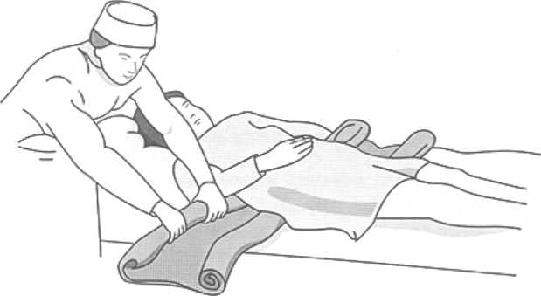
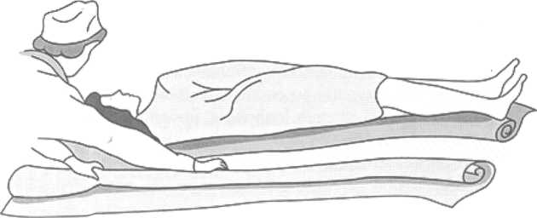
Рис. 72— Смена постельного белья у лежачего больного
простынь убирают. Под поясницу подкладывают новую простынь, скатанную в валик и расправляют ее.
2. Больного поворачивают на бок ближе к краю постели, простынь,
на освободившемся месте, скатывают. Одновременно кладут новую простынь, также валиком. Больного возвращают на прежнее место, убирая сменяемую простынь и расправляют новую (рис. 72).

Гигиена больного
Ежедневно больной умывается. Лежащих больных обтирают с помощью смоченной губки или тампонов. По возможности больного моют в ванной.
Для предупреждения пролежней рекомендуется менять положение больного (каждые 2 часа), на постели не должно быть складок, места образования пролежней (область лопаток, пятки, крестец, позвоночник) протирают камфорным спиртом. Покрасневшая кожа протирается 5—10% раствором перманганата калия, подкладывается резиновый круг.
На гиперемированные места можно накладывать мазевые повязки. После каждого приема пищи тяжелобольным обрабатывается рот ватным шариком, смоченным в 5%-м растворе борной кислоты или 2%-м растворе питьевой соды.

Правила лечения и ухода за больными
Надо знать, в каких случаях вызывать «скорую помощь», а в каких лучше ограничиться вызовом врача из районной поликлиники.
Вызов «Скорой помощи» обязателен в следующих случаях:
- во всех случаях, произошедших на улице, на водоемах и в общественных учреждениях;
- при острой патологии, отравлении;
- при внезапно возникшем заболевании;
- при резком ухудшении состояния хронического больного;
- при серьезной травме (перелом, ранение, сильное кровотечение, ожоги);
- при потере сознания, коме;
- к пациентам, требующим экстренных реанимационных мероприятий («умирает», «отсутствует дыхание»).
В остальных случаях необходимо вызвать участкового врача.
При легкой травме, не сопряженной с угрозой для жизни, следует обратиться самостоятельно в травмпункт по месту жительства — там окажут помощь в полном объеме и назначат дальнейшее лечение. Если врач травмпункта сочтет необходимым осуществлять дальнейшее лечение в стационаре, он выпишет направление и сам вызовет бригаду для транспортировки больного в стационар.

При лечении и уходе за больным необходимо строго соблюдать следующие требования:
- выполнять все назначения врача строго в соответствии с предписаниями;
- соблюдать режим и условия приема лекарств (время, до или после еды, внутреннее или наружное и т.д.);
- соблюдать дозировки лекарств в соответствии с рецептом;
- не заменять лекарства без согласования с лечащим врачом на аналогичные;
- выполнять все процедуры в соответствии с предписанием врача, в случае сложности процедур их должен выполнять специалист соответствующей медицинской квалификации;
- обо всех изменениях в состоянии больного сообщать лечащему врачу при осмотрах.
Опасно заниматься самолечением. В любом случае тип лечения должен определять врач.

Особенности действий при заболевании детей
Вызов скорой помощи к ребенку обязателен в следующих случаях:
- У ребенка температура 39,5—40 и выше, особенно если это сопровождается сыпью, сильной головной болью, вялостью;
- У ребенка грубый лающий кашель, грубый хриплый или, наоборот, беззвучный и осипший голос, ребенок часто дышит или «задыхается»;
- У ребенка частое свистящее, слышимое на расстоянии дыхание, ребенок «задыхается», или если у ребенка бронхиальная астма и у вас самих не получается не купировать приступ;
- У ребенка болит живот, В ЛЮБОМ МЕСТЕ, особенно если это сопровождается рвотой, температурой;
- У ребенка проблемы с мочеиспусканием — мочится очень часто или не мочится вообще, боль при мочеиспускании, боль в пояснице;
- У ребенка болит горло, и ему больно открыть рот, особенно если он переносит ангину;
- У ребенка судороги;
- У ребенка частая рвота и (или) жидкий стул, ребенок не пьет, что опасно развитием обезвоживания, особенно если возраст ребенка до 1 года.
Нет необходимости вызывать неотложную помощь, а следует вызвать участкового врача или пойти на прием в поликлинику при следующих симптомах:
- Если у ребенка старше года температура до 39;
- Если у ребенка редкий (до 5 раз в сутки) жидкий стул без примеси слизи и крови и однократная рвота, температура до 38, ребенок пьет жидкость в достаточном объеме и у вас есть возможность справиться с такой кишечной инфекцией без госпитализации;
- До прихода участкового врача можно давать ребенку такие препараты, как «смекта» и «регидрон» каждые 10— 15 минут по чайной ложечке, чередуя;
- Если у ребенка однозначно установленная ветряная оспа, неотложная помощь вызывается только при высокой температуре (за 39—39,5), в противном случае наблюдает участковый врач.
Важно знать, что врачи и фельдшера «скорой помощи» не вправе назначать системное лечение и препараты для регулярного приема (например, при гипертонической болезни).
При хронических заболеваниях важно постоянное наблюдение за больным, возможность оценить его состояние в динамике, при необходимости провести коррекцию терапии (замену препарата или его дозировку).
Если нет показаний для стационарного лечения, нужно, чтобы больного наблюдал участковый врач или врачи-специалисты районной поликлиники

Правила ухода за инфекционными больными
- Инфекционные больные (грипп, ОРВИ, кишечные инфекции) должны быть максимально изолированы;
- В период, когда больные заразительны (сроки заразительности каждого инфекционного заболевания индивидуальны), нужно, чтобы их не посещали друзья и знакомые;
- Члены семьи должны выделить из своего состава одного постоянно ухаживающего за родственником;
- Больной должен пользоваться отдельной посудой, которую следует отдельно мыть и обеззараживать;
- Белье больного стирается и кипятится с добавлением дезинфицирующих средств отдельно от белья других лиц;
- В комнате, где находится больной, влажная уборка должна производиться не реже двух раз в день, при этом пол и предметы обстановки должны протираться тканью, смоченной дезинфицирующим раствором;
- Ухаживающему за больным респираторной инфекцией следует пользоваться маской;
- При уходе за больными кишечными инфекциями после каждого посещения больного ухаживающий должен тщательно мыть руки с мылом или 0,5%-ным раствором хлорной извести.

Дополнительные особенности ухода за лихорадящими больными:
В период нарастания температуры при ознобе следует согреть больного: тепло укрыть, обложить грелками, дать горячее питье.
Учитывая, что при инфекционных заболеваниях, особенно при лихорадочном состоянии, нарушается функция пищеварительного тракта, необходимо тщательно следить за гигиеной полости рта. Нередко при лечении этих больных антибиотиками могут появиться белые налеты на слизистой оболочке рта, которые не следует механически удалять.

